

**TESIS**

Desarrollo de un sistema web para el manejo de la biblioteca del Instituto Superior Tecnológico Vicente León.

**PRESENTADO POR:**

**ASESOR:**

# CERTIFICACION DEL TUTOR

# DECLARACION DE AUTENTICIDAD

# AGRADECIMIENTO

OPCINAL

# DEDICATORIA

# RESUMEN

El presente proyecto tiene como objetivo investigar las falencias que existen dentro de la biblioteca del INSTITUTO SUPERIOR TECNOLOGICO VICENTE LEON, y poder mejóralas mediante el desarrollo y la implementación de una aplicación web que permita gestionar los procesos realizados dentro de la biblioteca, tales como, préstamos y devoluciónes de libros, además de poder optimizar el tiempo de búsqueda de cada libro solicitado por los lectores.

Para el desarrollo de la investigación se utilizó los métodos de investigación inductivo y deductivo que permitió comprender los problemas que existen dentro de la biblioteca de dicha institución, además de estos métodos de investigación se utilizó la metodología ágil de desarrollo de software SCRUM, el cual ayudo con el desarrollo de la aplicación web.

La aplicación web contará con algunas funcionalidades que serán muy útiles para el cgestionamiento de lectores, administradores, información básica de cada libro, préstamos y devolución de libros. Además cada administrador podrá visualizar un listado de los libros que se encuentran pendientes de entregar con la finalidad de evitar perdida de libros, también podrá observar todos los libros que se encuentran registrado dentro de la biblioteca y poder realizar una búsqueda atreves de la información del libro solicitado como es el código del libro, ISBN (*International* Standard*Book Number*), titulo, año de publicación, nombre del autor, gracias a este método para buscar libros, el administrador de la biblioteca podrá encontrar la información necesario que le permitirá encontrar la ubicación donde se encuentra colocado el libro solicitado y optimizar el tiempo dentro del proceso préstamos.

# ABSTRAR

# INDICE DE CONTENIDO

CERTIFICACION DEL TUTOR I

DECLARACION DE AUTENTICIDAD II

AGRADECIMIENTO III

DEDICATORIA IV

RESUMEN V

ABSTRAR VI

INDICE DE CONTENIDO VII

INDICE DE FIGURAS XI

INDICE DE TABLAS XIII

INTRODUCCION 1

ANTECEDENTES 2

PLANTEAMIENTO DEL PROBLEMA 4

JUSTIFICACIÓN DEL PROYECTO 5

OBJETIVO GENERAL 6

OBJETIVOS ESPECIFICOS 6

ALCANCE 7

CAPITULO I 8

1.1 ESTADO DE ARTE 8

1.1.1 Biblioteca. 8

1.2 SISTEMAS INFORMÁTICOS 8

1.2.1 Definición 8

1.2.2 Tipos de sistemas Informáticos 9

1.3 SISTEMAS WEB 9

1.4 ANÁLISIS Y DISEÑO DE SISTEMAS 10

1.4.1 Fundamentos de Diseño de Sistemas 10

1.4.2 Ciclo de vida del desarrollo de software 11

1.4.3 Herramientas de Análisis y Diseño de Sistemas 12

1.4.3.1 Diagramas de flujo 12

1.5 LENGUAJES DE PROGRAMACIÓN 14

1.5.1 Tipos de Lenguajes de Programación 14

1.5.2 Lenguajes de programación más usados 15

1.6 FRAMEWORK DE DESARROLLO WEB 16

1.6.1 Symfony 17

1.6.2 Laravel 18

1.6.3 Codelgniter 19

1.6.4 Angular 19

1.6.5 React. 21

1.6.6 Express.js 22

1.6.7 Bootstrap 23

1.7 BASE DE DATOS 24

1.7.1 Definición 24

1.7.2 Componentes de una Base de datos: 24

1.7.3 Base de datos SQL 24

1.7.3.1 Historia de la base de datos Relacional. 24

1.7.3.2 Modelo Relacional. 25

1.7.4 Base de datos no SQL 26

1.7.4.1 Características 26

1.8 Protocolo HTTP 27

1.8.1 Códigos de estado HTTP 27

1.9 API-REST 28

CAPITULO II 29

2.1 METODOLOGIA DE INVESTIGACION 29

2.1.1 Método Inductivo Deductivo 29

2.1.2 Técnicas 29

2.2 METODOLOGIA DE DESARROLLO DE SOFTWARE 30

2.2.1 Metodología de Desarrollo de software 30

2.2.2 Metodologías Tradicionales 30

2.2.2.1 RUP (Rational Unified Process) 31

2.2.3 Metodologías Agiles 31

2.2.3.1 SCRUM 32

2.2.3.2 Características de Scrum. 32

2.2.3.3 Actores. 33

Dueños del Producto. 33

Scrum Master. - 34

2.2.3.4 Reuniones 36

2.2.3.5 Elementos 37

2.2.4 Selección De Metodología De Desarrollo de Software 38

2.3 SELECCIÓN DE HERRAMIENTAS 38

2.3.1 MySQL. 38

2.3.2 MySQL WorkBeanch 39

2.3.3 VisualCode 39

2.3.4 Nodejs 39

CAPITULO III 39

3.1 PROPUESTA DE LA INVESTIGACION 39

3.1.1 Propuesta 39

3.1.2 Análisis De Resultados 40

3.2 APLICACIÓN DE METODOLOGIA DE DESARROLLO DE SOFTWARE 40

3.2.1 Distribución de Roles de SCRUM 40

3.2.2 Elementos de SCRUM 40

3.3 DIAGRAMA DE PROCESO DE PRESTAMOS DE LIBROS 44

3.4 DIGRAMA DE PROCESO DE DEVOLUCION DE LIBROS 45

3.5 MODELO DE BASE DE DATOS 45

3.5.1 Diccionario de Datos 46

3.6 DISEÑO DE INTERFAZ 51

3.7 PRUEBAS DE FUNCIONALIDAD 66

4 CONCLUCIONES Y RECOMENDACIONES 70

4.1 Conclusiones 70

4.2 Recomendaciones 70

BIBLIOGRAFÍA 71

ANEXOS 74

ANEXO: DIGRAMA DE PROCESO DE PRESTAMOS DE LIBROS 74

ANEXO: DIAGRAMA DE PROCESO DE DEVOLUCION DE LIBROS 75

ANEXO: DIGRAMA DE BASE DE DATOS 76

ANEXO: PRUBAS DE FUNCIONALIDAD 77

ANEXO: ENTREVISTA 81

# INDICE DE FIGURAS

**Figura 1** Hoja De Registro 5

**Figura 2** Sistema Web 10

**Figura 3** Modelo Cascada 12

**Figura 4** Símbolos Estándar 13

**Figura 5** Diagrama De Flujo 13

**Figura 6** Dueños Del Producto 33

**Figura 7** Scrum Master 34

**Figura 8** Equipo De Desarrollo 35

**Figura 9** Scrum Reuniones 36

**Figura 10** Modelo Relacional Esquema 25

**Figura 11** Modelo Relaciona Instancia 26

**Figura 12** Diagrama De Proceso De Préstamos De Libros 44

**Figura 13** DIGRAMA DE PROCESO DE DEVOLUVION DE LIBROS 45

**Figura 14** MODELO DE BASE DE DATOS 46

**Figura 15** Usuarios 47

**Figura 16** 47

**Figura 17** Prestamos 48

**Figura 18** Estadoprestamo 48

**Figura 19** Lectores 49

**Figura 20** Tipolector 49

**Figura 21** Libros 50

**Figura 22** Categoría 50

**Figura 23** Modulo Login 51

**Figura 24** Modulo Principal 52

**Figura 25** Modulo Categoría 53

**Figura 26** Modulo Agregar Categoría 54

**Figura 27** Modulo Lectores 55

**Figura 28** Modulo Agregar, Editar Lector 56

**Figura 29** Modulo Libros 57

**Figura 30** Modulo Agregar, Editar Libros 58

**Figura 31** Modulo Prestamos 59

**Figura 32** Modulo Agregar Préstamo 60

**Figura 33** Módulo Devolución De Libros 61

**Figura 34** Modulo Lista de Prestamos 62

**Figura 35** Modulo Usuarios 63

**Figura 36** Modulo Agregar, Editar Usuario 64

**Figura 37** Modulo Reportes 65

**Figura 38** Informe Prestamos 66

# INDICE DE TABLAS

**Tabla 1** Distribución de roles 40

**Tabla 2** Product Back Log 41

**Tabla 3** Sprint back log 41

**Tabla 4** Estimación 43

**Tabla 5** Funcionalidad Inicio de Sesión 66

**Tabla 6** Funcionalidad Registro de Categoría 67

**Tabla 7** Funcionalidad Registro de Libros 67

**Tabla 8** Funcionalidad Registro de Lectores 68

**Tabla 9** Funcionalidad Préstamo de Libros 69

**Tabla 10** Funcionalidad Devolución de Libros 69

# INTRODUCCION

En la actualidad las tecnologías de la información y comunicación (TIC), tiene como objetivo el uso de herramientas y programas que permitan facilitar tareas o procesos y mejorar el servicio. Es por esta razón el presente proyecto de investigación tiene como objetivo el desarrollo e implementación de una aplicación web para el gestionamiento de la biblioteca.

Dentro del INSTITUTO SUPERIOR TECNOLÓGICO “VICENTE LEÓN”, la forma de administrar la biblioteca es de una manera tradicional, es decir todos los procesos se los realiza mediante una hoja de registro los préstamos y entregas de los libros. El presente proyecto de investigación opta por el desarrollo de una aplicación que pueda gestionar los procesos de biblioteca que beneficiara tanto a la persona que administra la biblioteca como a los lectores.

La metodología que se utilizó para el desarrollo del sistema bibliotecario es Scrum (una metodología ágil que nos permite desarrollar proyectos con éxito en un ambiente de incertidumbre basado en desarrollo iterativo, incremental y con porcentajes mínimos de errores), nos permite dar un seguimiento constante del desarrollo del sistema bibliotecario mediante el cumplimiento de las tareas planificadas dentro de una reunión que se realizó al iniciar el proyecto. Las tareas o también llamados Sprint, cada uno de estos tiene una duración de tiempo y al finalizar son revisados por el Scrum Master en conjunto con el Dueño del Producto, quienes evalúan la funcionalidad y dan paso para el siguiente Sprint.

Las funcionalidades de este sistema de biblioteca son: el ingreso de libros, registro de lectores, registro de nuevos administradores de la biblioteca, registro de categorías, préstamos y devolución de libros, además el administrador tendrá la posibilidad de visualizar un módulo, donde se muestra un listado de todos los prestamos realizados con su respectiva fecha de entrega y devolución del libro, además de descargar un reporte en formato PDF de todos los prestamos realizados en una fecha específica.

## ANTECEDENTES

**A1.- Desarrollo De Un Sistema De Gestionamiento De Biblioteca Para Mejorar La Atención De En El Colegio Mariscal Castilla – El Tambo.**

El presente proyecto de titulación busca optimizar los procesos de la biblioteca para los estudiantes que soliciten dicha información y que contribuya al autoaprendizaje. Para el desarrollo del sistema de gestionamiento se utilizó la metodología ágil SCRUMteniendo en cuenta las fases de dicha metodología para el desarrollo de la Biblioteca del Colegio Mariscal Castilla. La implementación fue llevada a cabo utilizándolos lenguajes de programación Java y Microsoft Access como Gestor de base de datos. Para el desarrollo del proyecto investigación se utilizó el ciclo de vida de desarrollo de software en espiral, dentro de este modelo se reconoce la necesidad de la comunicación y el aprendizaje como factores importantes para poder generar soluciones de calidad. La utilización de la metodología SCRUM muestra resultados bastante dinámicos y ágiles, el cual permitió el desarrollo del sistema de gestión de biblioteca. (Pecho Orihuela, 2014)**.**

**A2.- Incidencia de la estructura y organización de la biblioteca como elementos de apoyo académico en la formación de cadetes de la ESMIL en los años 2010-2011.**

El trabajo de investigación que realizaron dichos autores fue con el propósito de la estructura y organización de toda la información que contiene la biblioteca. Para poder lograr el propósito se buscará los inconvenientes que tiene el administrador de la biblioteca, además recopilar la información de los libros, textos, revistas y bibliografías actualizadas, y obtener toda la información de forma digital con la finalidad que los administradores optimicen el tiempo y la búsqueda sea de una manera inmediata sin ninguna equivocación a la hora de buscar. La metodología que se utilizó para la respectiva investigación de los proyectos factibles la cual se apoya en un diseño, de doble estrategia metodológica que incluye una investigación de campo y una investigación documental-bibliográfica de carácter descriptivo y el instrumento que se utilizo es la encuesta para poder verificar si se obtuvo un buen resultado (Sisalima Granda, 2011).

**A3.- Sistema electrónico para la inclusión de no videntes en la actividad laboral de manejo de estantería de biblioteca.**

El presente trabajo de investigación fue desarrollar una herramienta para aquellas personas no videntes, con la finalidad que puedan encontrar e identificar los libros, también le podrá facilitar a realizar varias actividades con mayor comodidad y seguridad (Espinel Sigcha, 2012).

Para cumplir este trabajo de investigación y que tenga factibilidad se desarrollaro un dispositivo electrónico que puede identificar cada libro a través de una etiqueta RFID adherida al libro, dicha etiqueta está asociada a un mensaje de audio que tiene las características más relevantes del libro almacenado en una base de datos.

Al final del proyecto se realizó las pruebas para comprobar si está apto para que puedan utilizarlo como:

Duración de la batería.

La distancia de lectura.

Si existe algún error de lectura.

Qué pasa si por error está colocado más de una etiqueta dentro de la zona de lectura.

## PLANTEAMIENTO DEL PROBLEMA

El principal problema dentro de la biblioteca del INSTITUTO SUPERIOR TECNOLÓGICO “VICENTE LEÓN”, es el manejo de todos los procesos de forma manual, toda la documentación que se encuentra dentro de la biblioteca como: prestamos, búsqueda, y la devolución de los libros, son procesos sumamente pesados para el administrador o encargado de la biblioteca, debido a que llega a consumir mucho tiempo y recursos, desde llevar los registros de préstamos de libros, ingresos de nuevos libros, además como se llevan a cabo los procesos de préstamos y devoluciones, generan ciertos problemas como:

Pérdida de libros.

Pérdida de tiempo.

Préstamo de libros equivocados.

Registros falsos de lector.

El área de la biblioteca no cuenta con una herramienta adecuada que le permita optimizar la gestión de sus recursos y de sus procesos de préstamos de libros, es decir aún registran todos los datos en documentos físicos como se lo presenta en la **Figura 1**, lo cual es un gran riesgo para la biblioteca en el sentido que está propensa a cometer errores que a mediano o largo plazo pueden causarle pérdidas de información.

**Figura 1**  
Hoja De Registro

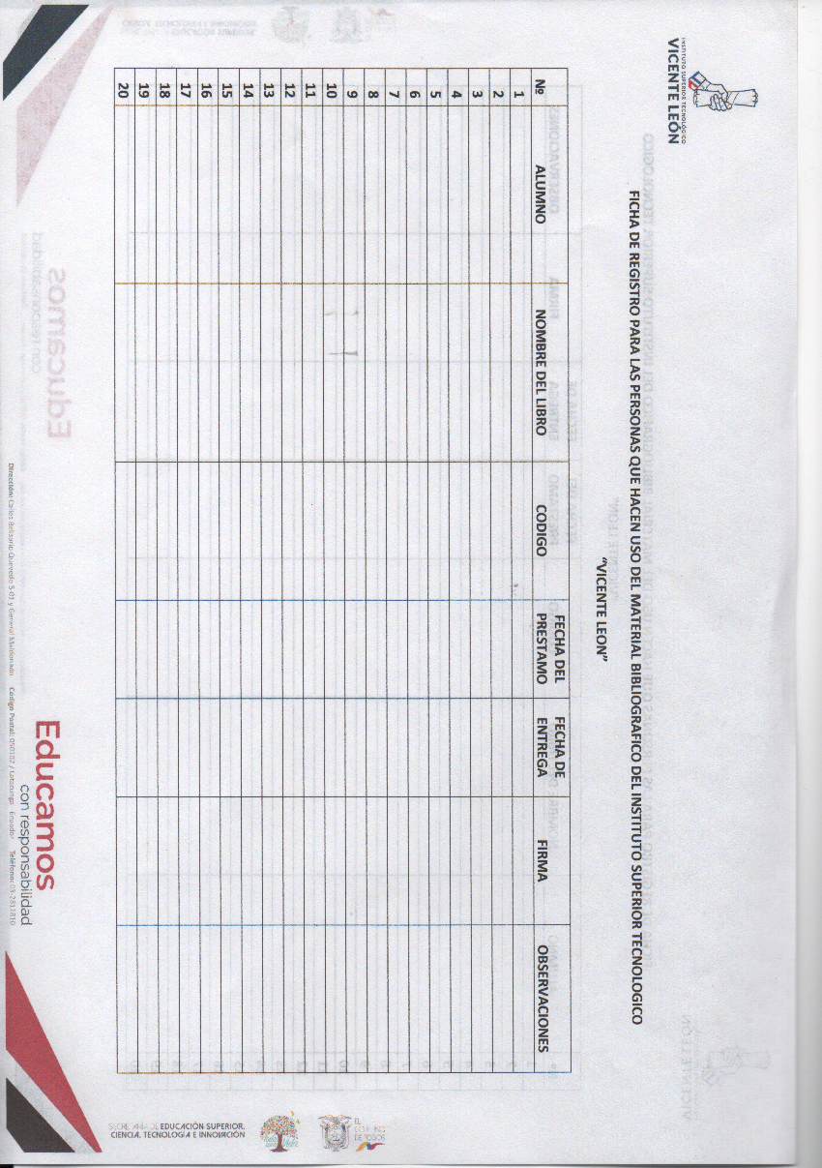

Nota: Hoja de registro de prestamos de la bilbioteca.

## JUSTIFICACIÓN DEL PROYECTO

Los sistemas web son populares en la actualidad y de fácil manejo, ya que funciona en cualquier tipo de navegador web como: Google Chrome, Firefox, Opera, Internet Explorer, etc.

El presente proyecto de investigación tiene como objetivo, implementar un sistema web en el área de la biblioteca en el INSTITUTO SUPERIOR TECNOLÓGICO “VICENTE LEÓN”, que será desarrollada con la única finalidad que permita la sistematización de toda la información de la biblioteca de una forma digital, y pueda optimizar los procesos de préstamos, registro de datos, lectores, libros, además de mantener toda la información segura dentro de una base de datos relacional utilizado por un gran cantidad de páginas web y software libre.

Es por ello que el área de la biblioteca, necesita de un sistema web que brinde información precisa de los libros, registre adecuadamente los movimientos de entrada y salida de los libros, otra de las funciones que cuenta el sistema web es:

Proveer información específica y detallada de la ubicación precisa de cada libro, para el buen desempeño del administrador.

Mostrar la información de forma rápida.

El administrador a través de este sistema web tiene un beneficio a la hora de realizar la búsqueda de libros ya que provee de diferentes opciones de búsqueda como: el nombre del autor, ISBN (*International* Standard*Book Number*) el código de libro, título de libro, año de publicación y registro de nuevos libros de una forma fácil y sencilla.

Los usuarios también serán beneficiados ya que les va a permitir revisar la disponibilidad de un libro y evitar pérdida de tiempo y dinero en ir a una biblioteca con la incertidumbre de saber si el libro buscado está o no disponible.

## OBJETIVO GENERAL

Desarrollar e implementar una aplicación web intuitiva y de fácil manejo para poder mejora el gestionamiento de la biblioteca dentro del INSITTUTO SUPERIOR TECNOLOGICO VICENTE LEON.

## OBJETIVOS ESPECIFICOS

Analizar y desarrollar un sistema web que permita el gestionamiento de la biblioteca del Instituto Superior Vicente León.

Determinar las herramientas que se utilizaran para el desarrollo del sistema web.

Desarrollar módulos que permitan gestionar adecuadamente el registro de los libros existentes dentro de la biblioteca.

## ALCANCE

Este proyecto está orientado al desarrollo e implementación de una aplicación web que permita el gestionamiento de la biblioteca, con diferentes funciones que serán útiles para la administración de la misma, tales como:

* Registrar y listar información de los libros.
* Gestionar la información de los lectores.
* Realizar la gestión de préstamos de libros.
* Registro de devolución del libro.
* Diferentes opciones de búsqueda como son: código del libro, ISBN (International Standard Book Number), titulo, año de publicación, nombre del autor.
* Registro de nuevos administradores del sistema web.
* Visualización del ranking de lectores más frecuentes.
* Visualización del ranking de libros más solicitados.
* Visualización de un listado de los libros existentes y disponibles en la biblioteca.
* Se permite el préstamo de un libro disponible a un lector.
* Genera reportes según la fecha de préstamos en un archivo PDF.

**El sistema web no contempla las siguientes características:**

* No contiene imágenes de portadas de los libros.
* No muestra el contenido de cada libro.

# CAPITULO I

## ESTADO DE ARTE

### Biblioteca.

“Una biblioteca es un lugar donde podemos encontrar libros o cualquier otro soporte de un texto, donde podemos recurrir para leer, buscar información y estudiar**”** (Raffino, 2020)**.**

Una biblioteca es un lugar público donde puede ingresar cualquier tipo de persona, además, hay lugares específicos para aquellas personas con discapacidad. Se encuentran almacenados varios tipos de libros, revistas, catálogos que están clasificados y ordenados en sus respectivos anaqueles o stock dependiendo su categoría de información y de forma alfabética.

Una biblioteca es un lugar tranquilo que disponen de mesas y sillas con la finalidad de ofrecer recursos para trabajos de investigación o estudio, para resolver problemas, satisfacer necesidades de información, autoaprendizaje y disfrutar de la lectura de una forma tranquila, donde debemos guardar silencio y leer en voz baja para no molestar a los demás lectores que se encuentran, los que más acceden a la biblioteca son los amantes a la lectura, estudiantes e investigadores. La biblioteca debe tener una persona capacitada para poder brindar un buen servicio y facilitar el uso de la información que el usuario le solicite con la finalidad de satisfacer la información que gestiona.

## SISTEMAS INFORMÁTICOS

### Definición

Un sistema informático es un grupo de partes interrelacionadas (hardware, software y recursos humanos), que permite almacenar, procesar y recuperar información, que se basan en el uso de la computación para poder realizar procesos y operaciones complejas. Los sistemas informáticos son herramientas muy poderosas para la organización de proceso y e intercambio de información (EcuRed, 2008).

### Tipos de sistemas Informáticos

**Sistemas de procesamiento básico de la información:** Son aquellos sistemas que se limitan a realizar procesos físicos de la información. Las personas encargadas del sistema asumen la responsabilidad de generar esa información. Dentro de este sistema se encuentran:

* Sistema de procesamiento de transacciones.
* Sistemas de automatización de oficina.

**Sistemas basados en la inteligencia artificial:** La inteligencia artificial abarca muchos campos tales como: la robótica, el reconocimiento facial, reconocimiento de patrones (visuales, auditivos y digitales). Además, busca imitar las capacidades de una persona mediante la implementación de software especializado y las computadoras. Dentro de estos encontramos:

* Sistemas de razonamiento basado en casos.
* Sistemas de redes neuronales artificiales.
* Sistemas basados en algoritmos genéticos.

## SISTEMAS WEB

“Los "sistemas Web" o también conocido como "aplicaciones Web" son aquellos que están creados e instalados no sobre una plataforma o sistemas operativos (Windows, Linux)”. (Baez, 2012).

Un sistema web es un conjunto de páginas dinámicas las cuales su contenido aun esta sin determinar, el objetivo principal de una aplicación web es brindar al usuario la posibilidad de realizar una o varias tareas además de que funciona mediante un navegador y no es necesario instalarlo dentro de una computadora o algún dispositivo móvil. Las aplicaciones Web se utilizan en Bancos, Instituciones Educativas, Redes Sociales, etc.

Las aplicaciones web en la actualidad son de gran ayuda para todo tipo de empresa y a través de ella podemos interactuar con toda la información de los clientes, es por ello que trabajan con una base de datos en la cual puede modificar, registrar, eliminar, agregar todo tipo de información.

**Figura 2**  
Sistema Web

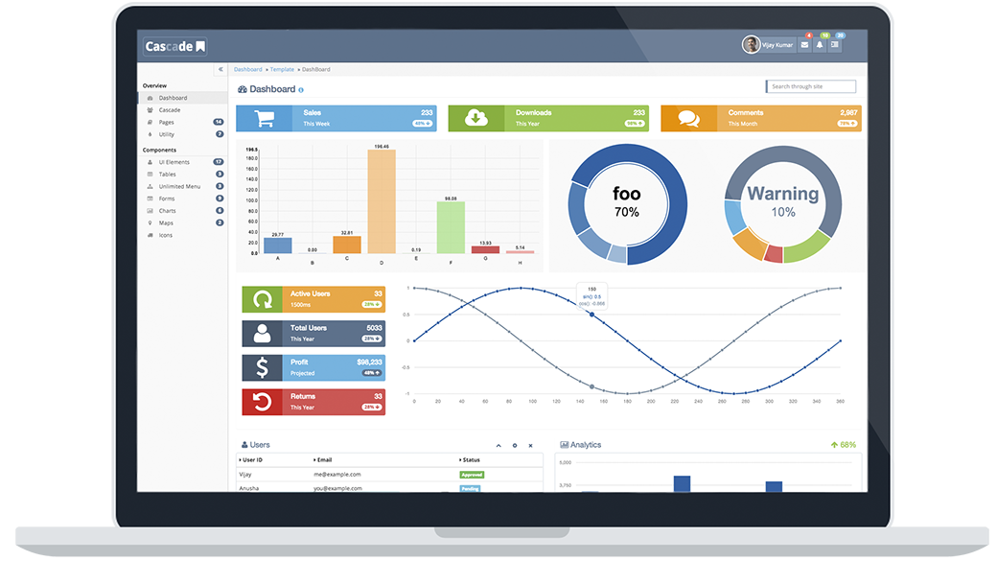

Fuente: https://awakebrasil.com.br/wp-content/uploads/2014/07/sistemas-web.png

## ANÁLISIS Y DISEÑO DE SISTEMAS

### Fundamentos de Diseño de Sistemas

El diseño de sistemas, se refiere a buscar defectos dentro de una empresa con la intención de encontrar una solución para mejorarla mediante métodos o procesos. Además, es el proceso de planificar, remplazar o complementar un orden u organización de procesos existentes dentro de la empresa (Eddie Malca, 2013).

Si bien es cierto uno de los principales problemas que existe dentro de la biblioteca del INSTITUTO SUPERIOR TECNOLÓGICO “VICENTE LEÓN”, es la falta de organización que genera varios problemas tales como, la pérdida de tiempo al momento de solicitar un libro.

### Ciclo de vida del desarrollo de software

El ciclo de vida de un software son las diferentes etapas que pasa un software para que tenga un funcionamiento correcto.

Existen varios modelos de ciclos de vida de un software tales como: modelo en cascada, modelo en espiral, modelo repetitivo, modelo en V, etc. Uno de los ciclos de vida de software más básico es el modelo en cascada **Figura *3*** que permite la organización del desarrollo de software a través de las siguientes etapas:

* Requerimientos. - Se trata de los requisitos de software.
* Análisis y Diseño. - Es el desarrollo del diseño o las especificaciones del producto.
* Creación de Software. - Consiste en utilizar los diseños o especificaciones desarrolladas en la etapa de Análisis y Diseño para crear los componentes.
* Prueba de software. - Consiste comprobar que los componentes del sistema cumplan con los requerimientos creados durante la etapa de Análisis y Diseño.
* Implementación. - Poner a disposición del producto a los clientes.
* Mantenimiento. - Corregir los Problemas del Producto y Realizar Actualizaciones.

**Figura 3**  
Modelo Cascada

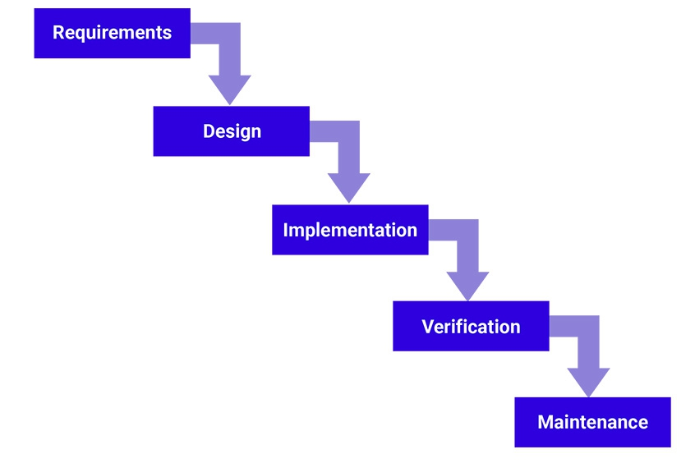

Fuente: https://www.synopsys.com/blogs/software-security/wp-content/uploads/2017/03/waterfall-small.jpg

### Herramientas de Análisis y Diseño de Sistemas

#### Diagramas de flujo

Los diagramas de flujo son representaciones graficas de procesos o rutinas que realiza un empleado dentro de una empresa. La representación gráfica de estos diagramas constan con una serie de símbolos estándar **Figura 4** que representan cada paso, además, pueden ser graficas de diferentes formas o modelos:

**Horizontal. –** Se lo grafica de derecha a izquierda según el orden de los procesos.

**Vertical. –** Se lo grafica de arriba hacia abajo como una lista ordenada.

**Panorámica. –** Es el uso del modelo vertical y horizontal detallando todos los procesos en una hoja (ConceptoDe, n.d.).

**Figura 4**  
Símbolos Estándar

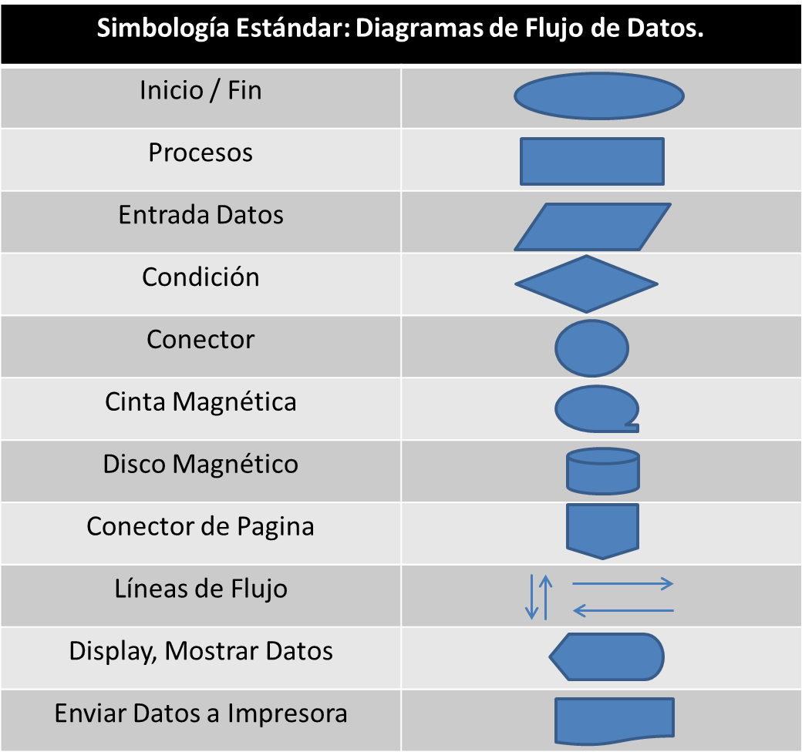

Fuente: https://jorge613.files.wordpress.com/2012/09/simbologia.png

**Figura 5**Diagrama De Flujo

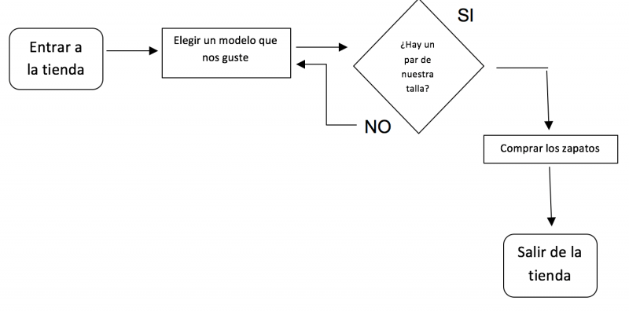

Fuente: https://concepto.de/wp-content/uploads/2018/02/diagrama-flujo-zapatos-min-e1518707863582.png

## LENGUAJES DE PROGRAMACIÓN

Los lenguajes de programación son lenguajes diseñados de una forma específica con una serie instrucciones o procesos que entienda un ordenador o computadora. Estos lenguajes se encuentran en constante evolución, están creado mediante símbolos y reglas de sintaxis que definen su estructura, además se pueden utilizar estos lenguajes para la creación de programas que faciliten el trabajo diario de una persona como un sistema que permita agilizar los procesos diarios de una persona o empresa o controlar el comportamiento de una máquina (Florido, 2020).

### Tipos de Lenguajes de Programación

En la actualidad existen 2 tipos de lenguajes de programación:

**Lenguajes de bajo nivel. –**  Estos lenguajes están orientado a las maquinas, depende mucho de la capacidad de la misma, además son más fáciles de utilizar. Dentro de estos lenguajes el programador debe tener conocimientos de la máquina, estos lenguajes se dividen:

1. **Lenguaje Maquina. –** Este lenguaje de programación está formado por la utilización de números binarios es decir 0 y 1 para poder comunicarse con una computadora.
2. **Lenguaje Ensamblador. –** Este lenguaje sustituye al lenguaje máquina, es decir un este lenguaje que pueda ser escrito en un idioma que entender el programador y es tratado por un programa ensamblador para poderlo transformarlo en un lenguaje que entienda la máquina.

**Lenguajes de alto nivel. –** Estos lenguajes de programación son muy fáciles aprender, ya que usan palabras o comandos en un lenguaje que pueda entender el programador, para poder ejecutar la programación se traduce al lenguaje maquina con la utilización de traductores o compiladores para poder ejecutarlo:

1. **Traductor. –** Traduce los programas escritos en un lenguaje de programación a lenguaje máquina para poderlo ejecutar.
2. **Compilador. –** Permite traducir todo el programa una vez, esto genera que el programa se ejecute más rápido.

### Lenguajes de programación más usados

Existen varios tipos de lenguajes de programación que permiten el desarrollo de aplicaciones web, de escritorio y app móvil.(Valdés, 2007)**.**

**Lenguajes del lado del cliente:**

* **HTML**

Es un lenguaje de hipertexto en el cual se maneja mediante ciertas etiquetas cada etiqueta tiene la estructura de mayor y menor, además las etiquetas se abren y cierran, gracias a ellos podemos desarrollar páginas web sencillas en la cual tiene: texto, fotos, videos, imágenes y link que nos dirigirá asía otra página sin ningún problema.

* **CSS**

Nos permite crear páginas más atractivas ya que con algunas instrucciones podemos dar color, poner en negritas, cursiva a cualquier información, para que funcione tenemos que entrelazar entre las instrucciones de HTML así la página web será más llamativa, también con estilo de cascada ya se aplica desde la parte superior hasta la parte inferior.

* **JAVA SCRIPT**

Es un lenguaje de programación muy fácil de usar, y además nos permite desarrollar páginas web dinámicas como:

* Efectos en las cuales aparecen y desaparece el texto.
* Animaciones.
* Acciones que se activa al rato de pulsar el botón.
* Mensajes de avisos al cliente.

A demás tiene una interactividad con los usuarios que visitan las páginas web, no necesita compilación alguna ya que son los propios navegadores los que se encargan de interpretar el código y llevar a cabo las acciones que se indican.

**Lenguaje del lado del servidor:**

* **PHP**

Es un lenguaje de código abierto que sirve para realizar páginas web dinámicas las cuales interactúan con el lado del servidor, es aquel que se ejecuta en el servidor web, justo antes que se le envía la página a través de internet al cliente.

## FRAMEWORK DE DESARROLLO WEB

Un Framerwork es un entorno o marco de trabajo, con una serie de clases, funciones y estructuras de directorios para mejorar el código y fomenta buenas practicas al momento de desarrollar un proyecto. Los objetivos de un Framework son:

* Evitar tareas repetitivas.
* Aumentar la productividad.
* Favorece al trabajo en equipo.
* Nos infunde buenas practicas.

Existen varios Framework para diferentes lenguajes de programación

### Symfony

**Figura 6**  
 Symfony



Fuente: symfony.png (1500×800)

Es el Framework más utilizado por empresas digitales y preferido por varios programadores web, además aporta una estructura MVC (Modelo Vista Controlador), está compuesto por una numerosa cantidad componentes reutilizables.

**Características:**

* Tiene mayores estándares al momento de limpiar el código.
* Mejores prácticas de programación.
* Permite la creación de app en distintos idiomas.
* Tiene una licencia MIT que permite desarrollar aplicaciones web gratis y Software libre.

### Laravel

**Figura 7**  
Laravel



Fuente: 2048 × 1536 (googleusercontent.com)

Es un Framework para PHP, utiliza componentes al igual que Symfony, el objetivo de este Framework es desarrollar proyectos con PHP de forma elegante y simple. Se caracteriza por sus funcionalidades para el desarrollo de aplicaciones web modernas y fáciles.

**Características Generales:**

* No tiene tanta complejidad.
* Es más rápido al momento de ejecutar un proyecto.
* Es más fácil la configuración del ORM.
* Utiliza la estructura MVC.
* Mejores prácticas de programación.

### Codelgniter

**Figura 8**   
Codelgniter



Fuente: 137 × 189 (wp.com)

Es un Framework para PHP que contiene varias librerías que sirven para el desarrollo de aplicaciones web, es un Framework de código libre, además implementa la estructura MVC (Modelo, Vista, Controlador), utilizado tanto para desarrollar aplicaciones web como de escritorio (desarrolloweb.com, 2009).

**Características:**

* Es muy ligero por lo que permite que no se sobrecargue el servicio.
* Está basado en la estructura MVC.
* Contiene una licencia Open Source, es decir de código libre.
* Mejores prácticas de programación

### Angular

**Figura 9**  
Angular



Fuente: 1200 × 1200 (wikimedia.org)

Es un Framework para JavaScript, pero utiliza TypeScript para su programación que permite crear páginas de tipo SPA (Single Page Aplication), es decir, una aplicación web que no se recarga toda la página del navegador, es muy reactivo y dinámico. Angular es el framework más utilizado para el desarrollo de aplicaciones, sistemas web modernas de lado frontend, (desarrolloweb.com, n.d.).

**Características:**

* Contiene un sistema de testing unitario, integración y e2e para la detección de errores.
* Se enfoca en modular el código mediante componentes que son reutilizables en todo el proyecto.
* Permite crear aplicaciones web más rápidas y eficaces gracias a su diseño basado en componentes reutilizables.
* Mejores prácticas de programación

### React.

**Figura 10**  
React



Fuente: 1200 × 848 (wikimedia.org)

Es un framework de JavaScript creado por Facebook, utilizado para la creación de todo tipo de aplicaciones como; web, móvil y mucho más. Este framework es utilizado para la creación del frontend moderno y permite un desarrollo flexible (Equipo Geek, 2020).

**Características:**

* Está compuesto por componentes.
* Puede ser utilizado para sustituir partes de otro framework.
* Mejores prácticas de programación.

### Express.js

**Figura 11**  
Express.js

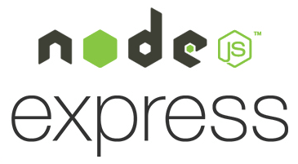

Fuente: 365 × 201 (medium.com)

Express es un Framework de Nodejs que nos permite crear aplicaciones web del lado del servidor utilizando JavaScript. También proporciona mecanismos para:

* Escritura de manejadores de peticiones (rutas).
* Integración de motores de plantillas para el desarrollo de vistas.
* Se puede añadir peticiones “middleware” adicionales.
* Se puede configurar el puerto que se usara para conectar y la ubicación de las plantillas que se utilizara para rende rizar las respuestas.

Express reutiliza módulos de otras personas, tales como:

**Express-Handelbars:** Es un motor de plantillas, este módulo nos permite implementar el motor de plantillas de Handelbars.

**Express-session:** Este módulo permite guardar determinado dato en una sesión dentro de la memoria del servidor o configurarlo para guardarlo dentro de una base de datos base de datos.

**Express-MySQL-session:** Este módulo nos permite guardar las sesiones dentro de la base de datos en lugar del servidor. Esto es ideal cuando la aplicación se encuentra en producción.

**Morgan:** Permite mostrar por consola las peticiones que van llegando al servido.

**Bcryptjs:** Este módulo nos permite cifrar las contraseñas de los usuarios antes de guardarlas dentro de una base de datos.

**Passport:** Este módulo nos ayuda dentro del proceso de autenticación.

**Passport-local:** Es un complemento de Passport para la autenticación de los usuarios dentro de nuestra propia base de datos.

### Bootstrap

**Figura 12**  
 Bootstrap



Fuente: https://upload.wikimedia.org/wikipedia/commons/thumb/b/b2/Bootstrap_logo.svg/800px-Bootstrap_logo.svg.png

Es un framework de diseño web. Es un conjunto de herramientas que podemos utilizar al momento de realizar un diseño web.

## BASE DE DATOS

### Definición

Una base de datos o bando de datos son conjuntos de datos relacionados entre sí, organizados y estructurado. Las bases de datos son el resultado producido por las necesidades de las personas de almacenar información. Estas son utilizadas mediante los Sistemas Gestores De Bases De Datos (SGBD).

### Componentes de una Base de datos:

* Campo. - Es el área de almacenar u dato de un mismo tipo.
* Registro. - Es una colección de datos iguales o de diferente tipo relacionados.
* Archivo. - Es una colección de registros siendo una estructura.

### Base de datos SQL

Es una base de datos relacional escrita en el lenguaje SQL (Structured Query Language) o lenguaje estructurado. Este lenguaje según la ANIS (American National Standards Institute), es considerado como un lenguaje estándar para el desarrollo de bases de datos.

#### Historia de la base de datos Relacional.

En 1970 Edgar Frank Codd crea el primer modelo relación con el objetivo de optimizar el espacio que ocuparan esos datos, en 1977 IBM creo el lenguaje SEQUEL (Estructurad English Query Language) con el cual es posible realizar consultas a una base de datos relacional, mientras que en 1986 la ANSI crea un estándar SQL (Structure Query Language) para los lenguajes relacionales. El ultimo estándar y actual es el SQL 2008 que fue adoptada por la ISO. (Quiroz, 2003).

#### Modelo Relacional.

Basada en la relación de esquemas de Edgar Frank Codd y contiene:

Esquema: Prácticamente es la definición o estructura de la entidad (tablas) que contiene campos.

**Figura 13**  
Modelo Relacional Esquema

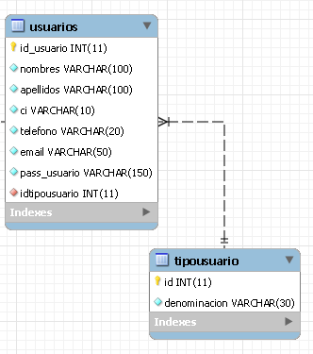

Fuente: *Propia*

En la ***Figura 13*** tenemos 1 esquema que contiene 2 tablas llamado usuarios y tipo usuario el cual contiene sus respectivos campos y claves primarias.

**Instancia:** Es el estado actual que contiene ese esquema (datos que contiene tuplas).

**Figura 14**  
Modelo Relaciona Instancia

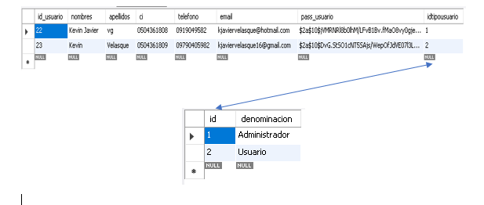

Fuente: *Propia*

**Tupla:** Una tupla es una fila dentro de una tabla.

**Campos:** Representa la unidad mínima de información de un estado del esquema.

### Base de datos no SQL

Se denomina como una base de datos no relacional y se lo caracteriza por ser flexible al momento de crear aplicaciones modernas y no utilizar el lenguaje SQL. Esta base de datos esta optimizado para aplicaciones con gran cantidad de datos o información.

#### Características

Las principales características de una base de datos no SQL son:

* La información se lo almacena atreves de documentos.
* Son muy útiles para gestionar la información no estructurada.
* No utiliza lenguaje SQL.

## Protocolo HTTP

Según el autor. Ramos & Ramos (2014) afirma: “Lenguaje de marcas de hipertexto que son interpretados por el navegador como comandos de formateo de texto. El protocolo HTTP permite solicitar documentos que contengan hipertexto” (p.3). De este modo podemos afirmar que el HTTP se basa en la comunicación con Word Wide Web(WWW).

### Códigos de estado HTTP

Los códigos de estado HTTP nos describen de una forma abreviada el estado de respuesta en el cual se encuentra. A continuación, se presenta los códigos más comunes y su significado

**100 (continuar):** El servidor ha recibido los datos del cliente y está preparado para reenvié una respuesta**.**

**101 (Cambio de protocolo):** El navegador solicita al servidor que cambie los protocolos.

**103 (Insinuaciones tempranas):** El servidor devuelve una respuesta al cliente antes que la información sea procesada.

**200 (Todo está correcto):** Este código actúa siempre y cuando el sistema web se comporte de la manera esperada.

**201 (creado):** El servido a cumplido la solicitud del cliente,

**202 (Aceptado):** El servidor ha acepta los cambios de su navegador, pero todavía sique en proceso.

**204(No Conten):** Este código nos indica que no existen datos para enviar.

## API-REST

API-REST es cualquier interfaz que se entrelazan y utilizan un protocolo HTTP ya que a través de ella nos brinda toda la información necesaria, en la cual podemos guardar o enviar algún tipo de información.

El principal funcionamiento que cumple es el simplificar el trabajo para los programadores a la hora de realizar cualquier programa ya que solo modificara el código según su necesidad dependiendo del tipo de aplicación que va a realizar, además API REST nos permite comunicar con las páginas web que tenga alguna base de datos o donde se almacena toda la información que contenga dicha página, las restricciones que defiende a API REST son:

**Cliente servidor:** Es donde se mantiene al servidor y al cliente acoplado para su respectivo funcionamiento.

**Sin estado: C**ada petición que recibe el servidor tendría que manejarse de una forma independiente.

**Cacheable:** La infraestructura que tiene la red debe soportar un cache de varios niveles con la finalidad de brindar un buen servicio.

**Interfaz uniforme:** Es producida entre el cliente y el servidor de una forma uniforme.

**Sistema de capas**: Ayuda a mejorar la estabilidad, el rendimiento y la seguridad.

Las características más importantes que nos brinda API REST es relacionar los datos con cualquier sistema con varias peticiones como:

**GET:** Consultar y leer.

**POST:** Crear datos.

**PUT:** Editar datos.

**DELETE:** Eliminar datos.

# CAPITULO II



## METODOLOGIA DE INVESTIGACION

### Método Inductivo Deductivo

Dentro de este proyecto de investigación se utilizó el método inductivo que nos permite integrar y comprender lo resultados en un menor tiempo y la deductiva que permite realizar conclusiones en base a los propósitos del sistema.

Mediante estos métodos, podemos comprobar los problemas actuales que existen dentro de la biblioteca del INSTITUTO SUPERIOR TECNOLOGICO VICENTE LEON, por no contar con un sistema que sirva de apoyo para optimizar el tiempo al momento de realizar los préstamos de libros, como también, el registro de docentes y estudiantes de la misma institución y el manejo de inventario del material bibliográfico.

### Técnicas

**Observación. -** Mediante esta técnica podemos identificarlos recursos, tanto físicos, como recursos humanos y el flujo de procesos dentro de la biblioteca. Se realizaron visitas para conocer los procesos que realizaban de otro punto de vista, buscando de esta manera opiniones diferentes. Estas visitas tenían como objetivo conocer los procesos que realizaban dentro de la biblioteca, tales como:

Préstamos de libros.

Manejo del material bibliográfico.

Almacenamiento del material bibliográfico.

Registro de usuarios de la biblioteca.

**Entrevista**

Se realizó la entrevista al administrador de la biblioteca ………………………………………… quien nos explicó y mostro de forma detallado los procesos que se realizan dándonos un diferente punto de vista al que se tenía por simple observación.

## METODOLOGIA DE DESARROLLO DE SOFTWARE

### Metodología de Desarrollo de software

Según (Lizardo, 2011), para la creación del sistema web de la bibliotecario se realizó el análisis de dos grupos de Metodologías de desarrollo de software:

* Metodologías Tradicionales.
* Metodologías Agiles.

### Metodologías Tradicionales

“Las metodologías tradicionales se basan en dividir el proceso de desarrollo de un proyecto en diferentes etapas”, (Barreto, 2010). Varias de estas metodologías se han dejado de utilizar por la excesiva generación de documentación.

Dentro de las metodologías tradicionales, existen varias opciones para el desarrollo de software, tales como:

Modelo en Espiral.

Modelo en Cascada.

RUP (Rational Unified Process)

#### RUP (Rational Unified Process)

Dentro de la metodología se define procesos y fases, existe 9 procesos esenciales para la creación de un software los cuales son:

* **Modelado de negocio. -** Consiste en entender el funcionamiento del negocio.
* **Requerimientos. -** Define la funcionalidad que tendrá el sistema.
* **Análisis y diseño. -** Define como se realizarán las interfaces según los requerimientos.
* **Implementación. -** Consiste en la construcción del sistema.
* **Pruebas. –** Lleva a cabo la corrección de problemas, verificación y validación de calidad del producto.
* **Distribución. -** Consisten en la entrega del producto.
* **Administración del Proyecto. -** Define actividades para planear, presupuestar y dar seguimiento al proyecto.
* **Administración de cambios y configuración. -** Consiste en realizar actualizaciones o crear nuevas versiones del proyecto.
* **Ambiente. -** Se realiza el mantenimiento del proyecto.

### Metodologías Agiles

Las metodologías agiles se basan en la creación de varias iteraciones del ciclo de vida de un software o proyecto que contiene:

* Planificación.
* Análisis.
* Diseño.
* Desarrollo.
* Pruebas.
* Documentación.

Dentro de cada iteración se mostrará un avance continuo de cómo se va desarrollado el proyecto y según su progreso se ira evaluando la siguiente iteración. Estas son algunas de las metodologías agiles más usadas:

* XP (**eXpress Programing**).
* SCRUM.

#### SCRUM

Para la creación del sistema bibliotecario, se tomará en cuenta la metodología ágil Scrum, el cual nos brinda un conjunto de prácticas y roles agiles para el desarrollo de proyectos. Los roles principales de la metodología Scrum son:

* **Scrum Master**. -Es la persona que mantiene los procesos y trabaja en forma similar que el director del proyecto.
* **Dueño del Producto**. - Es la persona que representa a los clientes externos o internos.
* **Equipo de Desarrollo. -** Son todas las personas encargadas del desarrollo del proyecto.

#### Características de Scrum.

Scrum es una metodología flexible, el cual establece diferentes procesos o sprint consecutivos para finalizar el proyecto exitosamente. La metodología Scrum se basa en el desarrollo de distintas iteraciones que se cumple dentro de un determinado tiempo, en Scrum encontramos varios actores y elementos que intervienen dentro del proyecto.

Otras características de la metodología SCRUM es:

* Trabajar con una serie de roles con distintas tareas o actividades dentro del proyecto
* Los equipos de trabajo se organizan las tareas y se auto- dirigen.
* Reuniones diarias con el equipo de trabajo para observar el avance del proyecto.

#### Actores.

Dueños del Producto. **-** Es la persona que tiene una visión del proyecto y conoce el funcionamiento del negocio o empresa. Es el encargado de tomar todas las decisiones del cliente y ser propietario de toda la lista de requisitos y es el encargado de aceptar o rechazar los Sprint.

**Figura 15**  
Dueños Del Producto

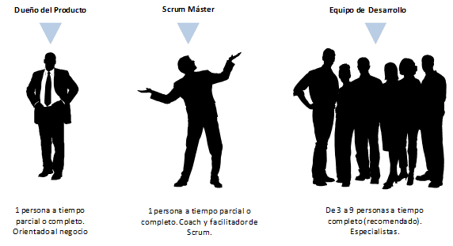

Fuente: https://1.bp.blogspot.com/-__CklAgJanM/Wq6qPkOF8SI/AAAAAAAAFZc/V9KhZNZlKbMm3m8OaWdRL0PTOCHOq39GACLcBGAs/s1600/El%2Brol%2Bdel%2BScrum%2BMaster%2Borig.png

Scrum Master. -Es la persona encargada de que todas las reglas de Scrum se cumplan correctamente y mantiene los procesos además funciona como conexión entre el Propietario del Producto y el Equipo de Desarrollo.

Algunas de las obligaciones del Scrum Master:

* Revisar los sprint.
* Moderar las reuniones.
* Da una solución a los problemas generados dentro de los Sprint.

**Figura 16**  
Scrum Master



Fuentes: https://1.bp.blogspot.com/-__CklAgJanM/Wq6qPkOF8SI/AAAAAAAAFZc/V9KhZNZlKbMm3m8OaWdRL0PTOCHOq39GACLcBGAs/s1600/El%2Brol%2Bdel%2BScrum%2BMaster%2Borig.png

**Equipo de Desarrollo. -** Son las personas encargadas en el desarrollo del sistema, es decir: convertir las iteraciones en incrementos de la funcionalidad del sistema. Una de las características del equipo de trabajo es ser auto gestionado, auto organizado y multifuncional. Dentro de este Equipo de trabajo encontramos:

* Desarrolladores.
* Diseñadores.
* Documentadores.
* Etc.

La cantidad de personas participantes dentro del Equipo de desarrollo depende de la dificultad del proyecto.

**Figura 17**  
Equipo De Desarrollo



Fuente: https://1.bp.blogspot.com/-__CklAgJanM/Wq6qPkOF8SI/AAAAAAAAFZc/V9KhZNZlKbMm3m8OaWdRL0PTOCHOq39GACLcBGAs/s1600/El%2Brol%2Bdel%2BScrum%2BMaster%2Borig.png

#### Reuniones

**Figura 18**  
Scrum Reuniones

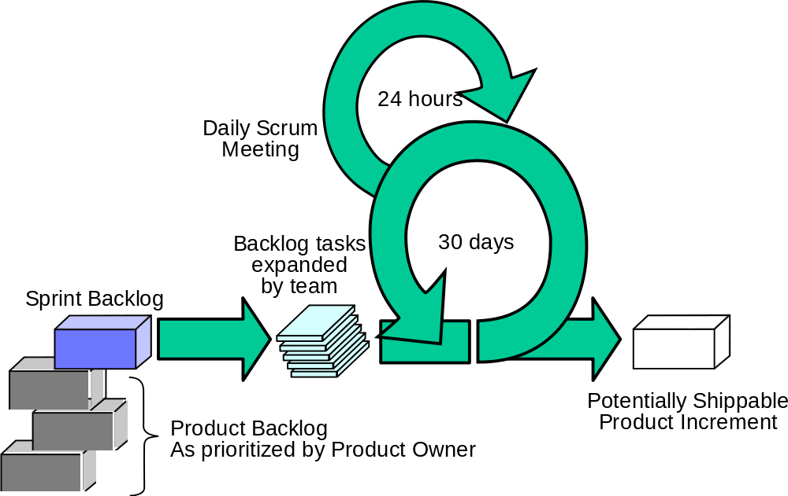

Fuente: https://1.bp.blogspot.com/-__CklAgJanM/Wq6qPkOF8SI/AAAAAAAAFZc/V9KhZNZlKbMm3m8OaWdRL0PTOCHOq39GACLcBGAs/s1600/El%2Brol%2Bdel%2BScrum%2BMaster%2Borig.png

Estas reuniones dentro de la metodología Scrum, se las realizas al inicio del Sprint y tiene como objetivo:

**Planificación del Sprint. -** Es una reunión que se lo realiza antes de que inicie el Sprint y el principal objetivo es planificar el trabajo del mismo. También se toma en cuenta los requisitos o necesidades del cliente y se define las funcionalidades del sistema.

**Seguimiento de Sprint. -** Es una reunión diaria 1a que tiene un lapso máximo de tiempo de 15 minutos. En esta reunión los encargados del sprint explican tres preguntas:

* Que hice ayer.
* Que hice ahora.
* Que hare mañana.

**Revisión del Sprint. -** Es una reunión donde se muestra al Dueño del Producto, Scrum Master y todos los interesados el incremento del sprint. Dentro de esta reunión se toman 3 puntos:

Retroalimentación para el Dueño del Producto.

Retroalimentación para el Scrum Master.

Convocatoria de la siguiente reunión.

#### Elementos

**Product Backlog (Pila del Producto).**

Son los requerimientos detallados dentro de una lista que se generó durante la primera reunión y correcciones de errores que se incorporaran dentro de las siguientes iteraciones de desarrollo del proyecto.

Una característica del Product Backloges que nunca se da por terminado está en una continua evolución. Para la creación de este elemento intervine todo el equipo a partir de la propuesta o requerimientos funcionales del cliente.

**Sprint Backlog.**

Es una lista que descompone todas las funcionalidades de la pila de producto, el Sprint Backlog se representa como un tablero de tareas donde se observa todo el trabajo necesario para terminar exitosamente el proyecto. Una persona es el encargado de la tarea del sprint.

**Incremento.**

Al finalizar cada Sprint el equipo de desarrollo es responsable de presentar la tarea correcta y funcional. El incremento es la suma de todo el Product Backlog o pila de productos completa durante un Sprint y el valor de los incrementos anteriores, también debemos tomar en cuenta, si el proyecto posee algún tipo de documentación, estos también deberán estar finalizados.

### Selección De Metodología De Desarrollo de Software

Para la creación del sistema bibliotecario, se tomó en cuenta la metodología ágil Scrum, el cual nos brinda un conjunto de prácticas y roles agiles para el desarrollo de proyectos. Los roles principales de la metodología Scrum son:

**Scrum Master**. -Es la persona que mantiene los procesos y trabaja en forma similar que el director del proyecto.

**Dueño del Producto**. - Es la persona que representa a los clientes externos o internos.

**Equipo de Desarrollo. -** Son todas las personas encargadas del desarrollo del proyecto.

## SELECCIÓN DE HERRAMIENTAS

### MySQL.

MySQL es un sistema gestor de base de datos relacionales y de código abierto. Fue escrita en los siguientes lenguajes de programación:

**C. -**Lenguaje de programación estructurado, trabaja con sentencias o instrucciones que se ejecutan en secuencia. Estas se clasifican por: Instrucciones condicionales e iteraciones (Bucle de instrucciones).

**C++.** -Lenguaje de programación orientado a objetos que proviene C en el cual se enfocado a trabajar con objetos.

### MySQL WorkBeanch

Es una herramienta visual de diseño de base de datos que integra:

* Administración de base de datos.
* Diseño de base de datos.
* Creación y mantenimiento de base de datos de un sistema. (ricondelzorro.wordpress.com, 2016).

### VisualCode

Es un editor de código totalmente gratito de Microsoft con una interfaz amigable para el usuario.

### Nodejs

Es un entorno de ejecución de JavaScript del lado del servidor basada en el motor Google V8 (escrita en C++), algunas características de Nodejs son:

Puedes ejecutar varias operaciones en simultáneo.

Se utiliza para una conexión persistente con el navegador y el servidor.

Utiliza JavaScript de lado del servidor.

# CAPITULO III



## PROPUESTA DE LA INVESTIGACION

### Propuesta

Implementar un sistema para el gestionamiento de la biblioteca del INSTITUTO TECNOLOGICO SUPERIOR VICENTE LEON, para agilizar los procesos de préstamo de libros a los estudiantes y docentes de la misma Institución.

### Análisis De Resultados

En la entrevista dirigida al administrador de la biblioteca del INSTITUTO TECNOLOGICO SUPERIOR VICENTE LEON, se lo realizo con la finalidad de conocer cómo se llevan los procesos actualmente dentro de la biblioteca de ingreso y devolución de los libros y poder determinar las falencias para proponer una solución tecnológica.

El entrevistado manifestó que los recursos tecnológicos que disponía para el gestionamiento de la biblioteca no son adecuados para optimizar el tiempo y dar un buen servicio al usuario, además el entrevistado considero que la instalación de un sistema y el uso de un sistema, sería un gran beneficio al momento de gestionar la biblioteca.

## APLICACIÓN DE METODOLOGIA DE DESARROLLO DE SOFTWARE

### Distribución de Roles de SCRUM

**Tabla 1**  
Distribución de roles

|  |  |
| --- | --- |
| Distribución de Roles | |
| Dueño del Producto |  |
| Scrum Master |  |
| Equipo de Desarrollo |  |
|  |

Fuente: Propia

### Elementos de SCRUM

**Product back log (Pila del Producto). -** Son los requerimientos detallados dentro de una lista que se generó durante la primera reunión y correcciones de errores que se incorporaran dentro de las siguientes iteraciones de desarrollo del proyecto.

Una característica del Product Backloges que nunca se da por terminado está en una continua evolución. Para la creación de este elemento intervine todo el equipo a partir de la propuesta o requerimientos funcionales del Dueño del Producto.

**Tabla 2**  
Product Back Log

|  |  |
| --- | --- |
| PRODUCT BACK LOG | |
| SISTEMA BIBLIOTECARIO | **RESPONSABLE** |
| Modulo Bibliotecario | Kevin Velasque |
| Módulo De Libros | Kevin Velasque |
| Módulo De Lectores | Kevin Velasque |
| Módulo De Usuarios | Kevin Velasque |

Fuente: Propia

**Sprint back log. -** Es una lista que descompone todas las funcionalidades de la pila de producto, el Sprint back log, se representa como un tablero de tareas donde se observa todo el trabajo necesario para terminar exitosamente el Sprint, además, dentro de esta lista es necesario de asignar el tiempo el tiempo de trabajo de cada tarea.

De acuerdo a las funcionalidades requerida se identifica la lista de tareas, usualmente como historias de usuarios e identifica las actividades necesarias para cada una.

**Tabla 3**  
Sprint back log

|  |  |  |  |  |  |
| --- | --- | --- | --- | --- | --- |
| id | Historia de usuario | Importancia del Dueño del producto | Tiempo de elaboración | Descripción | Responsable |
| 1 | Diseño de la base de datos | 100 % | 3 | Creación de la base de datos par a el funcionamiento del sistema | Kevin Velasque, Willan Chago |
|
| 2 | Armar la arquitectura para el desarrollo del sistema | 100% | 2 | Creación de los controladores, vistas para el funcionamiento del sistema | Kevin Velasque, Willan Chago |
|
| 3 | Diseñar y desarrollar pantallas para el ingreso de lectores | 100% | 1 | Diseño de los componentes con HTML, CSS, JSCRIPT | Kevin Velasque, Willan Chago |
| 4 | Diseñar y desarrollar pantallas para el ingreso de libros | 100% | 2 | Diseño de los componentes con HTML, CSS, JSCRIPT | Kevin Velasque, Willan Chango |
| 5 | Diseñar y desarrollar pantallas para el registro de prestamos | 100% | 3 | Diseño de los componentes con HTML, CSS, JSCRIPT | Kevin Velasque, Willan Chango |
| 6 | Desarrollo de la parte lógica de las pantallas | 100% | 4 | Desarrollo del código para la funcionalidad de cada pantalla | Kevin Velasque, Willan Chago |

Fuente: Propia

**Incremento. -**Al finalizar cada Sprint el equipo de desarrollo es responsable de presentar la tarea correcta y funcional. El incremento es la suma de toda la pila de producto completa durante un Sprint y el valor de los incrementos anteriores, también debemos tomar en cuenta, si el proyecto posee algún tipo de documentación, estos también deberán estar finalizados.

**Estimaciones. -** Después de identificar las historias de usuario y sus tareas de desarrollo, se plantea un tiempo (días) que tomara finalizar cada tarea.

**Tabla 4**  
Estimación

|  |  |  |  |  |
| --- | --- | --- | --- | --- |
| id | Historia de usuario | Días Estimados | Estado | Responsable |
| 1 | Diseño de la base de datos | 3 | Completado | Kevin Velasque, Willan Chango |
| 2 | Armar la arquitectura para el desarrollo del sistema | 3 | Completado | Kevin Velasque, Willan Chango |
| 3 | Diseñar y desarrollar pantallas para el ingreso de lectores | 2 | Completado | Kevin Velasque, Willan Chango |
| 4 | Diseñar y desarrollar pantallas para el ingreso de libros | 2 | Completado | Kevin Velasque, Willan Chango |
| 5 | Diseñar y desarrollar pantallas para el registro de prestamos | 2 | Completado | Kevin Velasque, Willan Chango |
| 6 | Desarrollo de la parte lógica de las pantallas | 4 | Completado | Kevin Velasque, Willan Chango |

Fuente: Propia

## DIAGRAMA DE PROCESO DE PRESTAMOS DE LIBROS

**Figura 19**  
Diagrama De Proceso De Préstamos De Libros

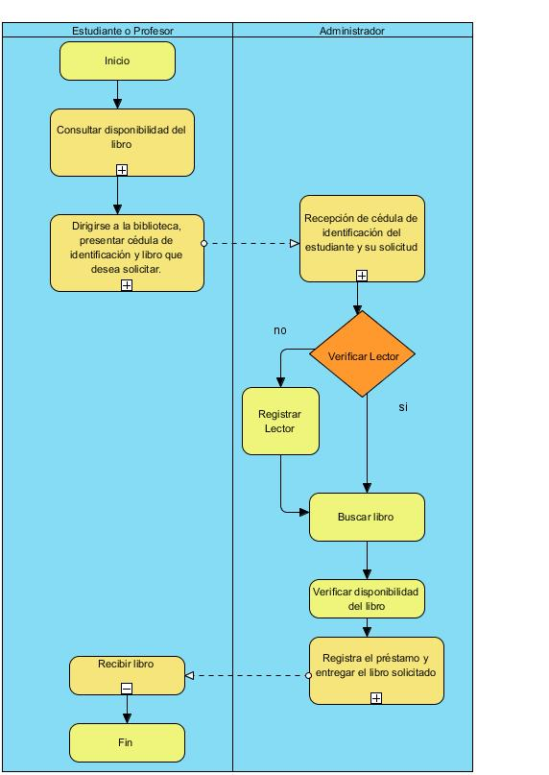

Fuente: *Propia*

## DIGRAMA DE PROCESO DE DEVOLUCION DE LIBROS

**Figura 20**  
DIGRAMA DE PROCESO DE DEVOLUCION DE LIBROS

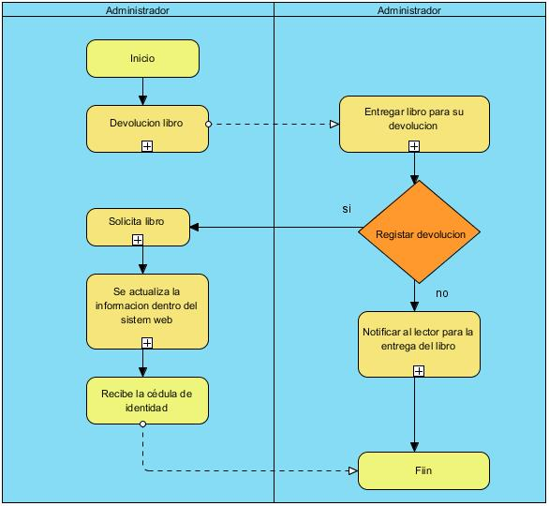

Fuente: Propia

## MODELO DE BASE DE DATOS

Para el desarrollo del proyecto de investigación tenemos en la **Figura *21*** el esquema que se utilizó para la creación del sistema Web. Este esquema de base de datos consta con 8 tablas, las cuales son: Usuarios, tipousuario, lector, tipolector, préstamo, estadoprestamos, libros, categoría.

**Figura 21**  
MODELO DE BASE DE DATOS

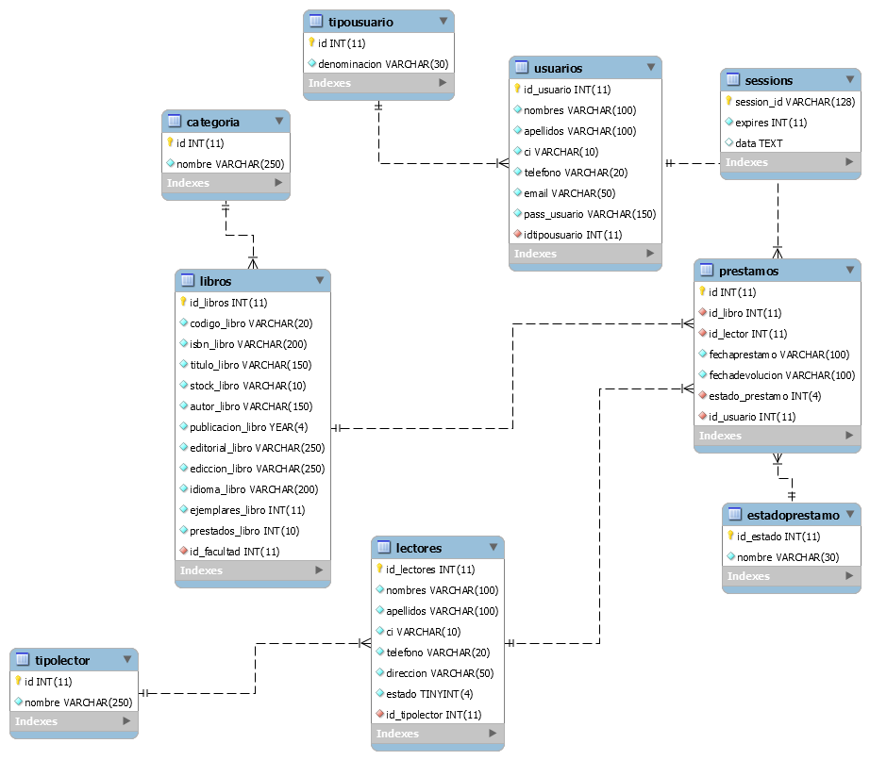

Fuente: Propia

### Diccionario de Datos

**Tabla usuarios. -** Dentro de esta tabla se almacenará los datos del administrador o usuario encargado del gestionamiento del sistema. También tendrá una relación con la tabla tipoususario.

**Figura 22**  
Usuarios

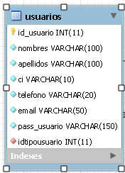

Fuente: Propia

**Tabla tipousuario. -** En la **Figura *23*** encontramos la tabla de tipoususario donde se llenará el tipo de usuario.

**Figura 23**

Tipousuario

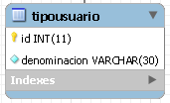

Fuente: Propia

**Tabla préstamos. -** Esta tabla contendrá los prestamos realizados dentro de la biblioteca. Dentro de esa tenemos 4 relaciones con las tablas: estadoprestamos, lectores, usuarios y libros.

**Figura 24**  
Prestamos

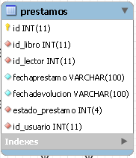

Fuente: Propia

**Tabla estadoprestamo. -** La tabla nos servirá para el control de todos los préstamos que estén pendientes y la devolución de los libros.

**Figura 25**  
Estadoprestamo

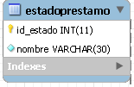

Fuente: Propia

**Tabla lectores. -** La tabla lectores nos servir para registro de los usuarios que realizan un préstamo y tendrá una relación con la tabla tipo lector.

**Figura 26**  
Lectores

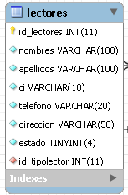

Fuente: Propia

**Tabla tipolector. -** Esta tabla nos ayudara a diferenciar el tipo de lector, ya sea un docente o estudiante del instituto.

**Figura 27**  
Tipolector

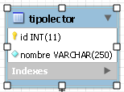

Fuente: Propia

**Tabla libros. -** Esta tabla corresponderá al registro de todos los libros existentes dentro de la biblioteca, también estará relacionada con la tabla categoría.

**Figura 28**  
Libros

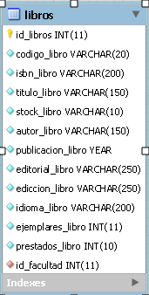

Fuente: Propia

**Tabla categoría. -** Esta tabla contendrá la clasificación de los libros, en este caso por carreras.

**Figura 29**  
Categoría

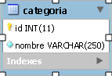

Fuente: Propia

## DISEÑO DE INTERFAZ

La interfaz para el sistema web se realizó de un modo minucioso, es decir, se desarrolló cada módulo con cuidado y atendiendo a los procesos que realiza el encargado o administrador de la biblioteca.

El sistema web cuenta una interfaz principal de identificación donde solo podrán ingresar los administradores quienes se encuentren registrados dentro de la base de datos. A continuación, se presenta todas las interfaces del sistema.

**Figura 30**  
Modulo Login

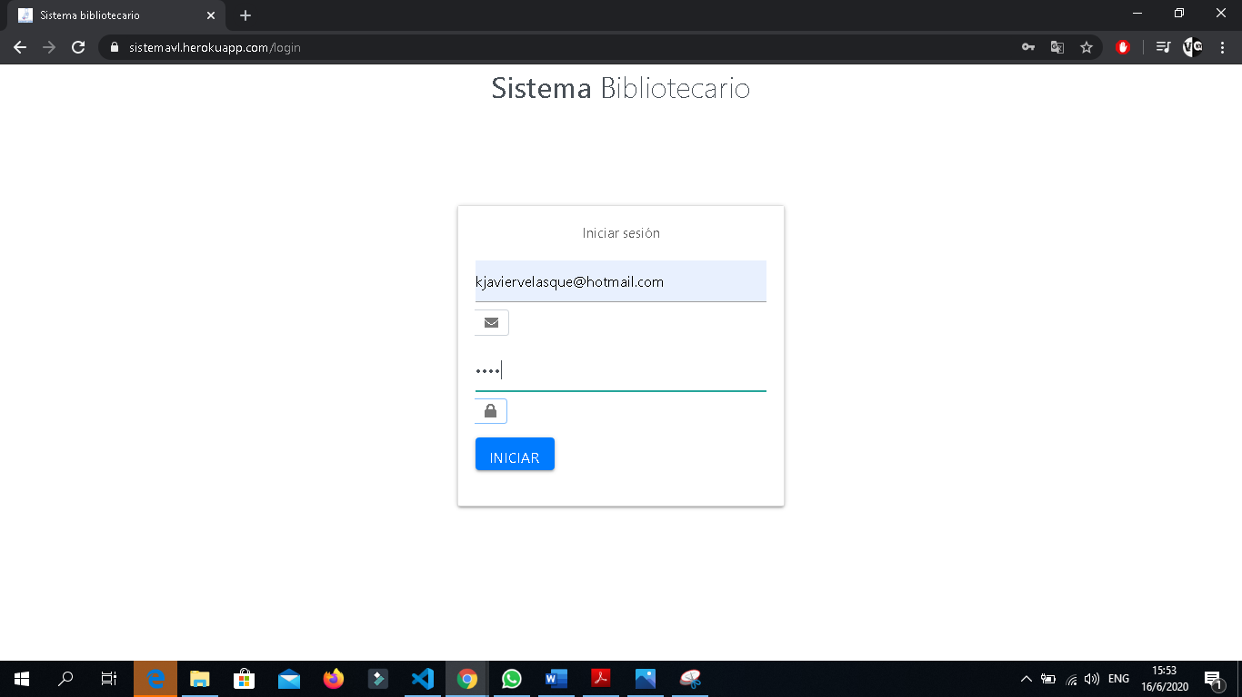

Fuente: Propia

Descripción **Figura *30*¡Error! No se encuentra el origen de la referencia.**:

1. Ingreso de usuario.

2. Ingreso de Contraseña.

3. Botón de acceso al sistema.

**Figura 31**  
Modulo Principal

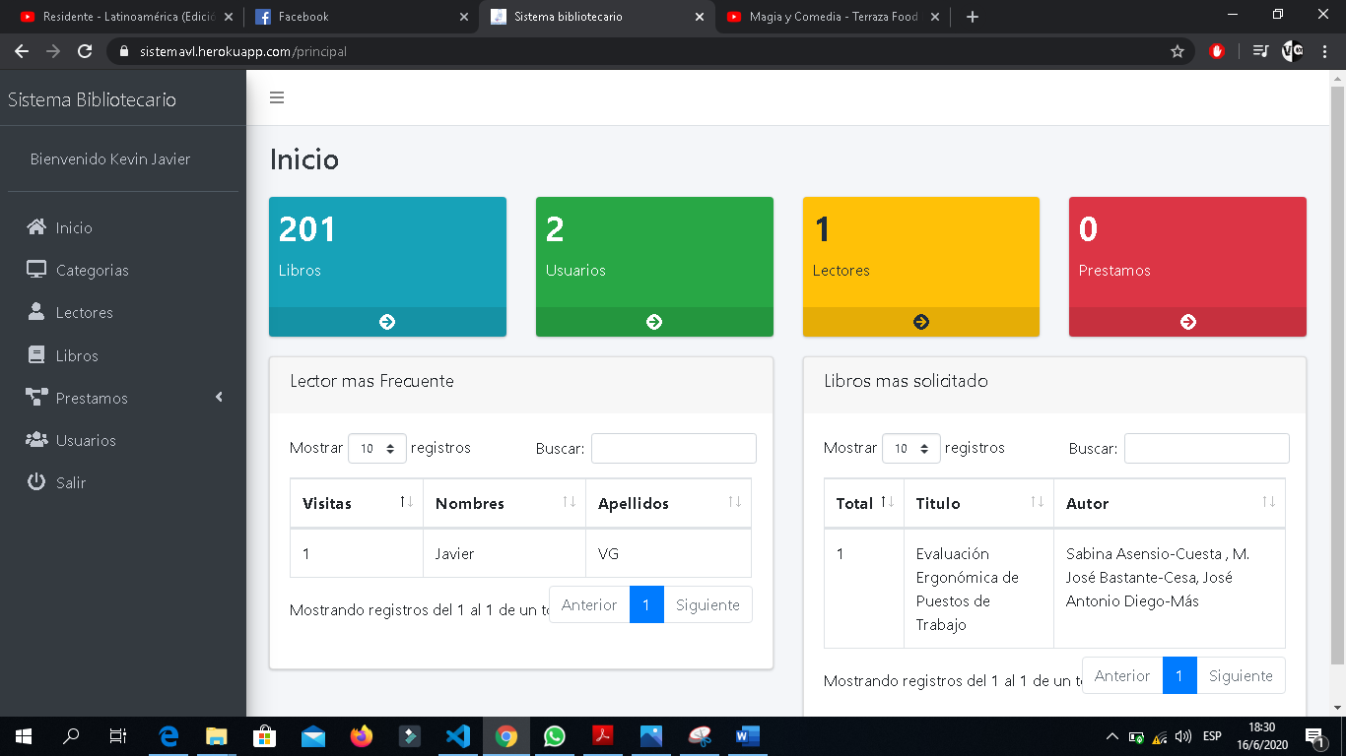

Fuente: Propia

Descripción **Figura *31*¡Error! No se encuentra el origen de la referencia.**:

1.Menu

2.Menu desplegable con accesos a:

* Registrar préstamo
* Prestamos Pendientes:
* Todos los prestamos Realizados

3. Accesos a:

* Libros
* Usuarios
* Lectores
* Prestamos pendientes

**Figura 32**  
Modulo Categoría

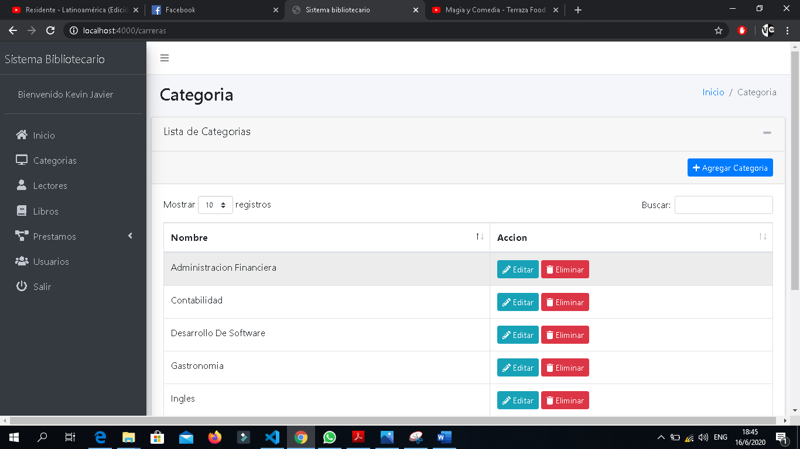

Descripción **Figura *32***:

1. Acceso al menú Categorías.
2. Listado de categorías existentes.
3. Opción de búsqueda.
4. Botones de:

Eliminar

Editar

1. Botón agregar categoría.

**Figura 33**  
Modulo Agregar Categoría

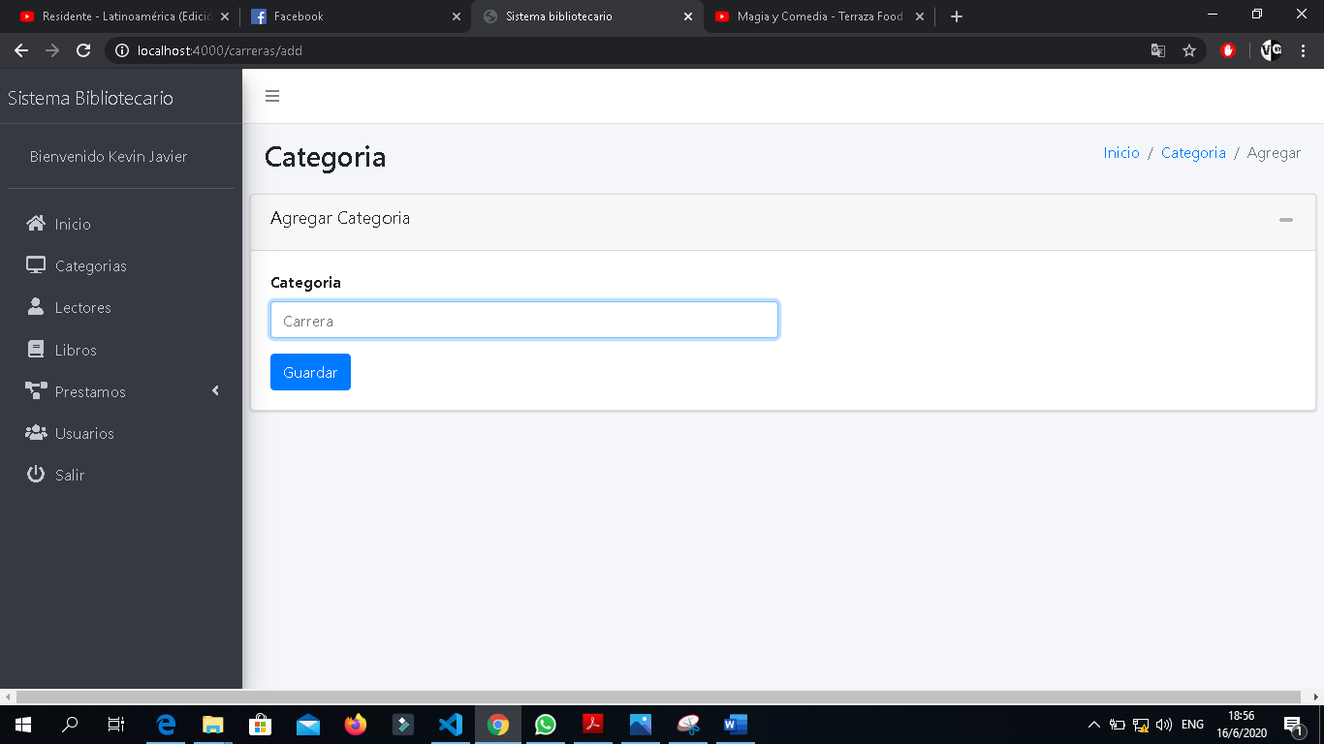

Descripción **Figura *33***:

1. Formulario de categoría.
2. Botón para guardar los datos.

**Figura 34**  
Modulo Lectores

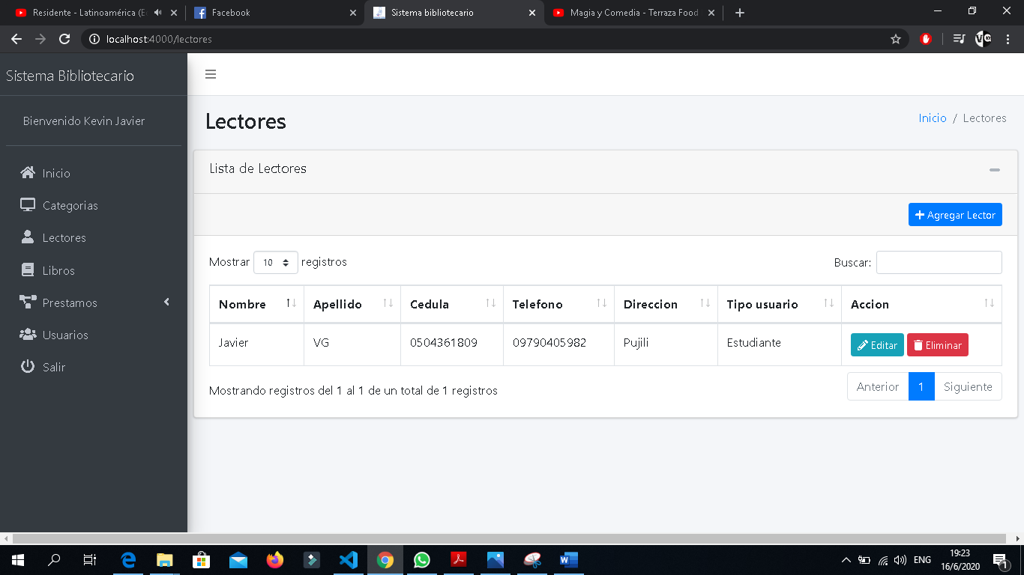

Fuente: Propia

Descripción **Figura *34:***

1. Listado de lectores.
2. Opción de búsqueda.
3. Botones de:

Eliminar

Editar

1. Botón de agregar lector.
2. Menú de navegación.

**Figura 35**  
Modulo Agregar, Editar Lector

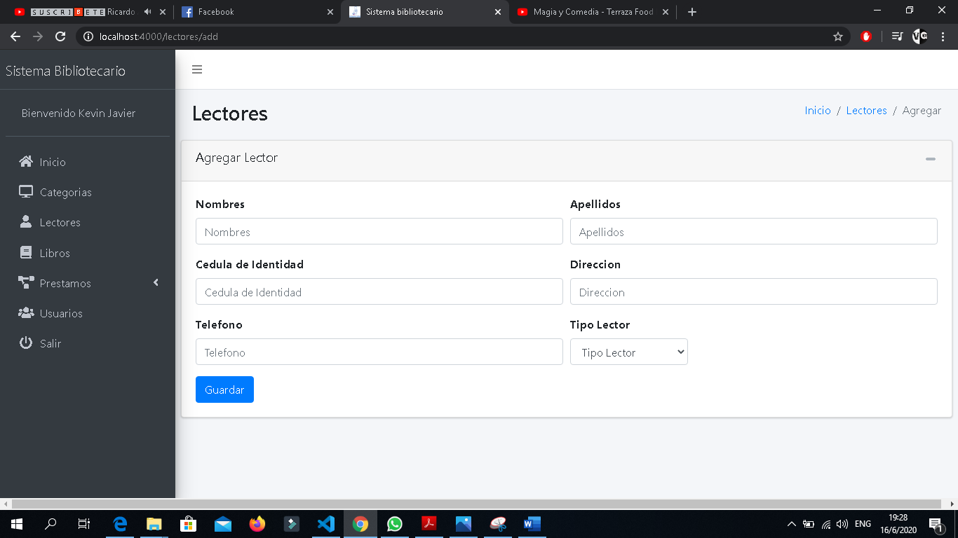

Fuente: Propia

Descripción ***Figura 35:***

1. Formulario de datos de lectores.
2. Botón de guardar datos.
3. Menú de navegación.

**Figura 36**  
Modulo Libros

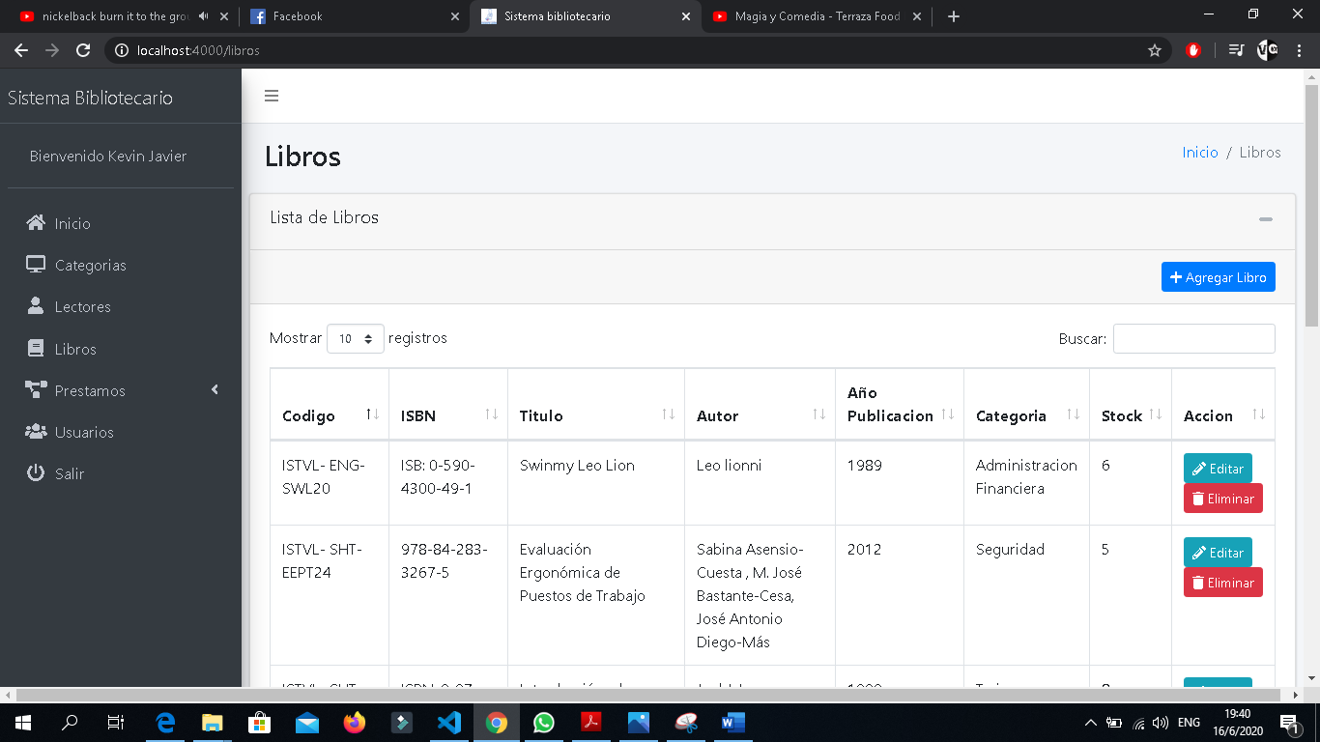

Descripción **Figura *36:***

1. Listado de libros existentes.
2. Opción de búsqueda.
3. Botones de:

Eliminar

Editar

1. Botón de agregar nuevo libro.

**Figura 37**  
Modulo Agregar, Editar Libros

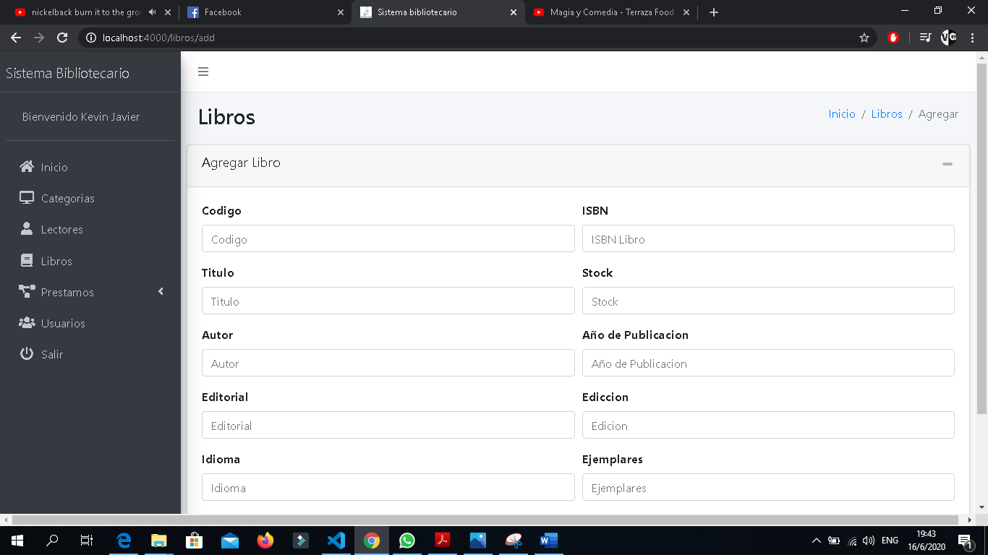

Fuente: Propia

Descripción **Figura *37*¡Error! No se encuentra el origen de la referencia.**

1. Formulario de datos de lectores.
2. Botón de guardar datos.
3. Menú de navegación.

**Figura 38**  
Modulo Prestamos

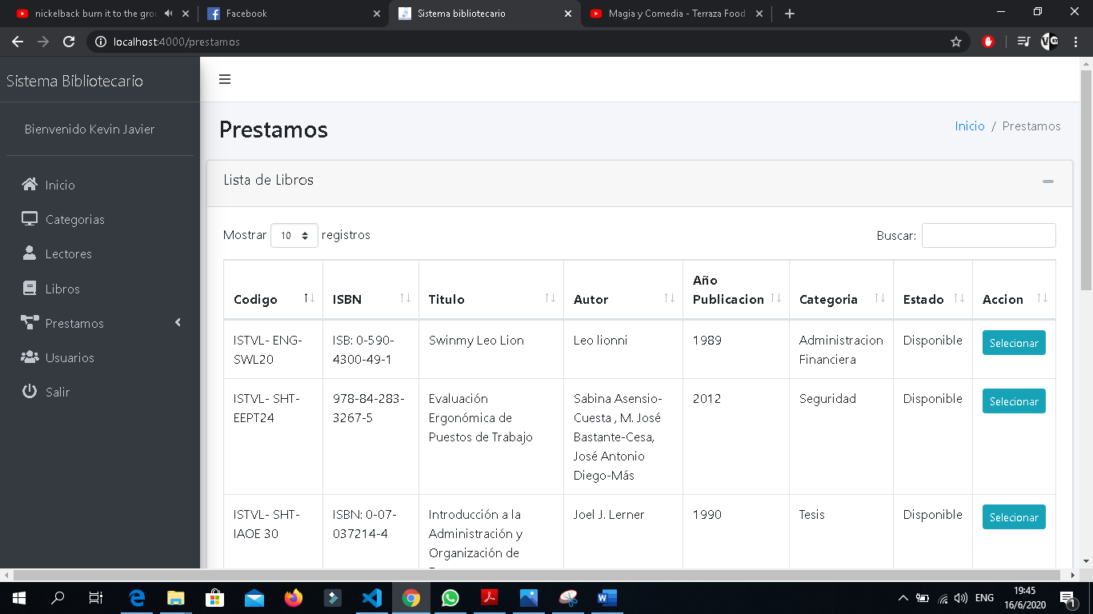

Fuente: Propia

Descripción **Figura *38***:

1. Listado de libros existentes.
2. Opción de búsqueda.
3. Botón de seleccionar libros.

**Figura 39**  
Modulo Agregar Préstamo

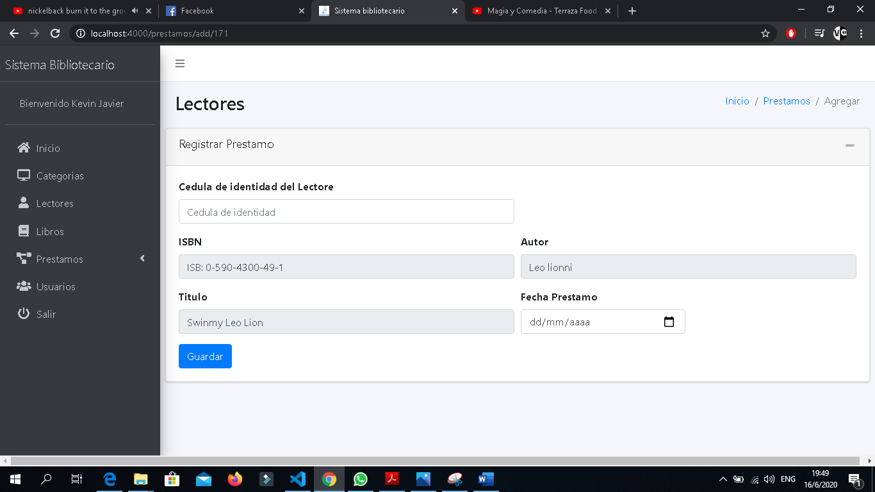

Fuente: Propia

Descripción **Figura *39***:

1. Formulario de registro de préstamo.
2. Botón de guardar datos.
3. Menú de navegación.

**Figura 40**  
Módulo Devolución De Libros

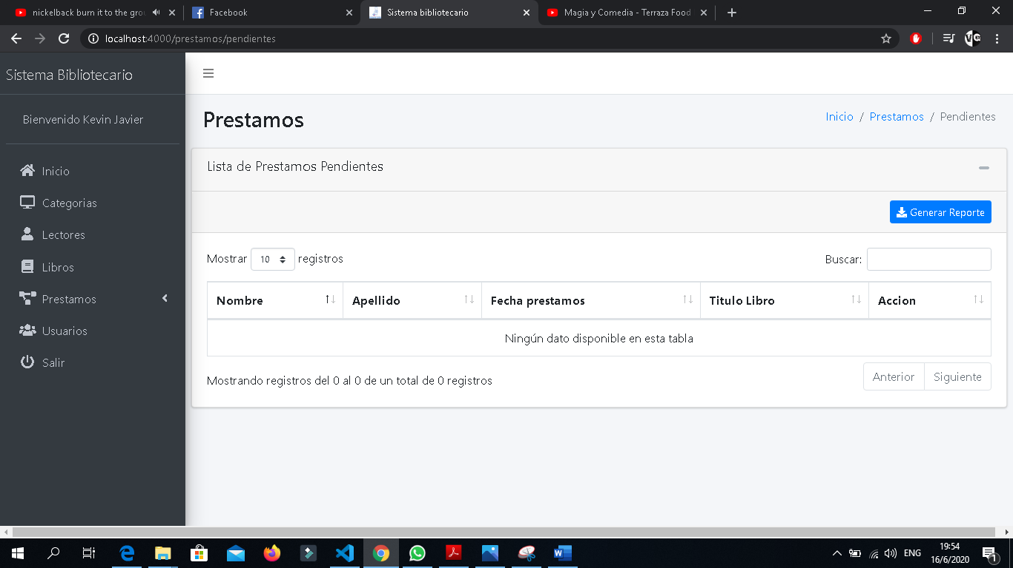

Fuente: Propia

Descripción **Figura *40***:

1. Listado de préstamos realizados.
2. Opción de búsqueda.
3. Botón de devolución de libros.
4. Botón de generar reporte.

**Figura 41**  
Modulo Lista de Prestamos

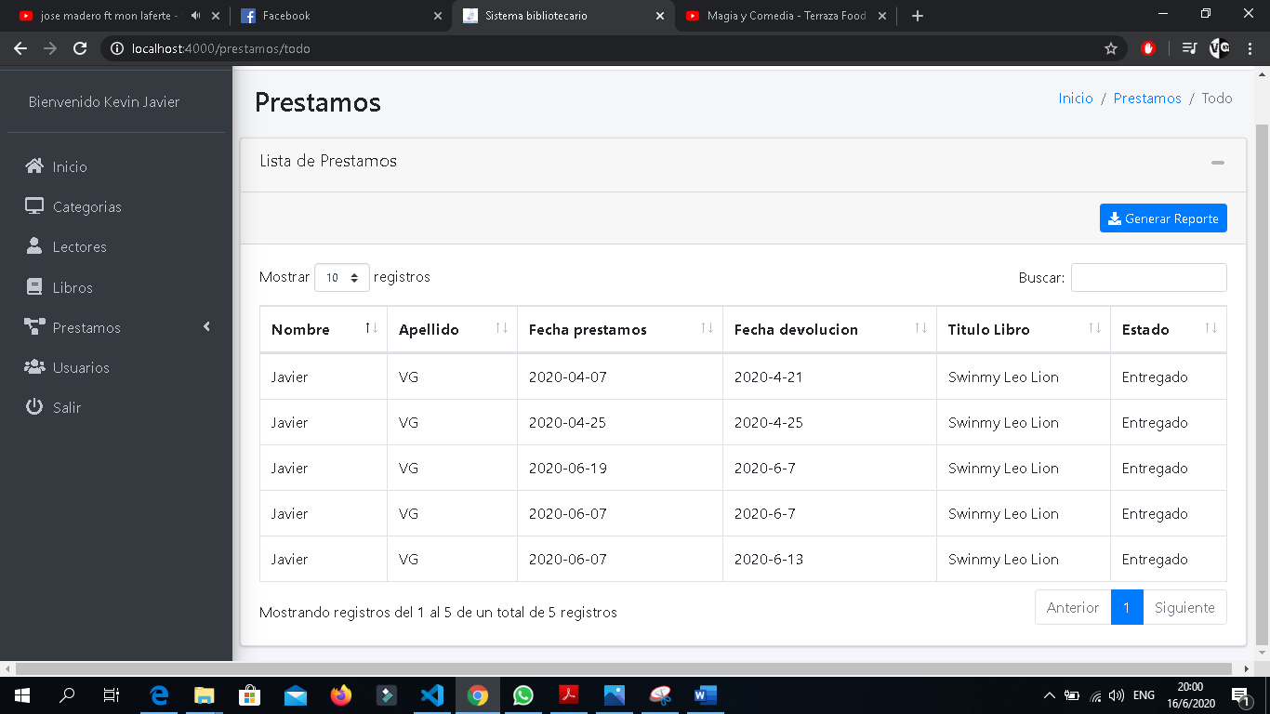

Fuente: Propia

Descripción **Figura *41***

1. Listado de préstamos.
2. Opción de búsqueda.
3. Botón de generar reporte.

**Figura 42**   
Modulo Usuarios

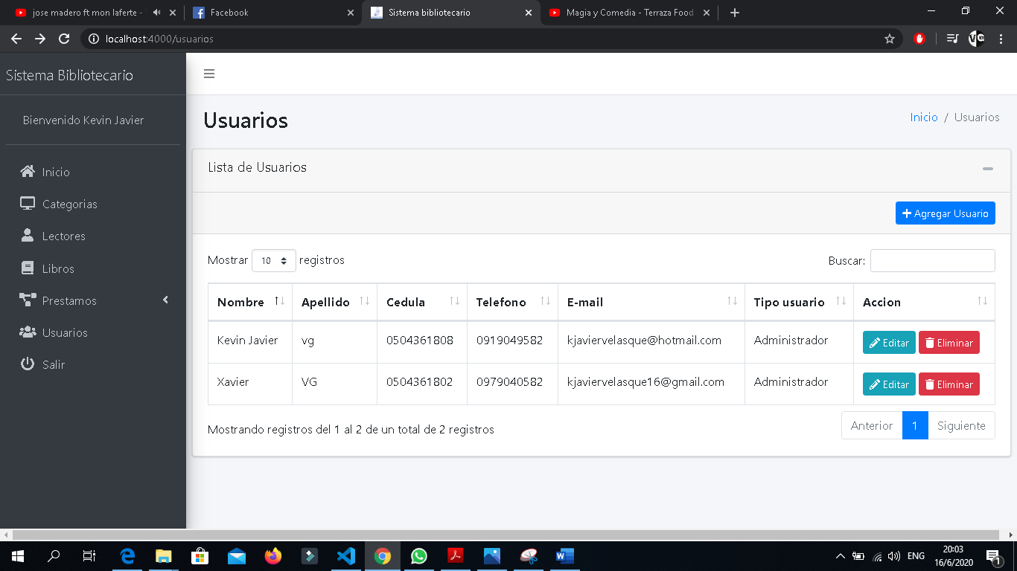

Fuente: Propia

Descripción **Figura *42***:**¡Error! No se encuentra el origen de la referencia.**

1. Listado de usuarios para ingresar al sistema.
2. Opción de búsqueda.
3. Botones de:

Eliminar

Editar

1. Botón de agregar usuario.
2. Menú de navegación

**Figura 43**  
Modulo Agregar, Editar Usuario

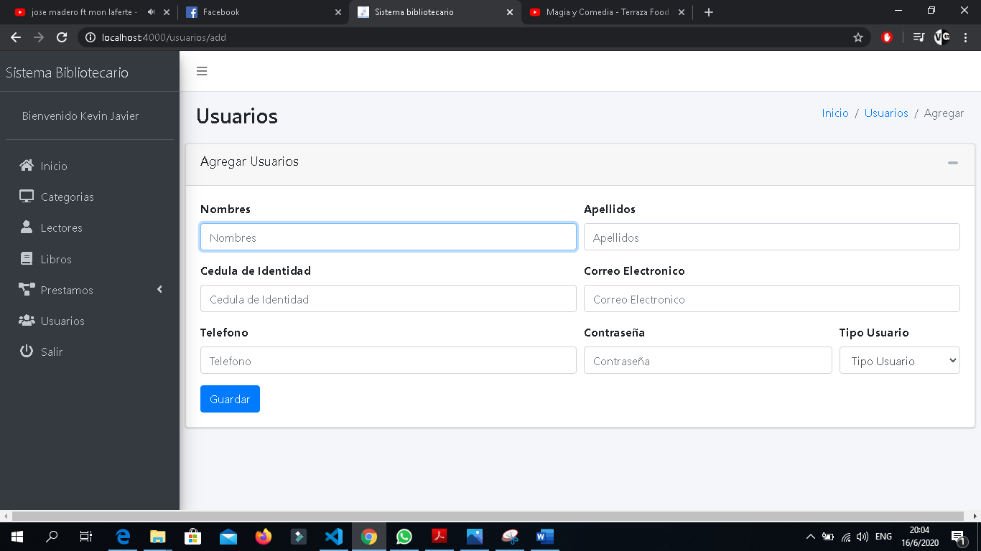

Fuente: Propia

Descripción **Figura *43***:

1. Formulario de datos de lectores.
2. Botón de guardar datos.
3. Menú de navegación.

**Figura 44**  
Modulo Reportes

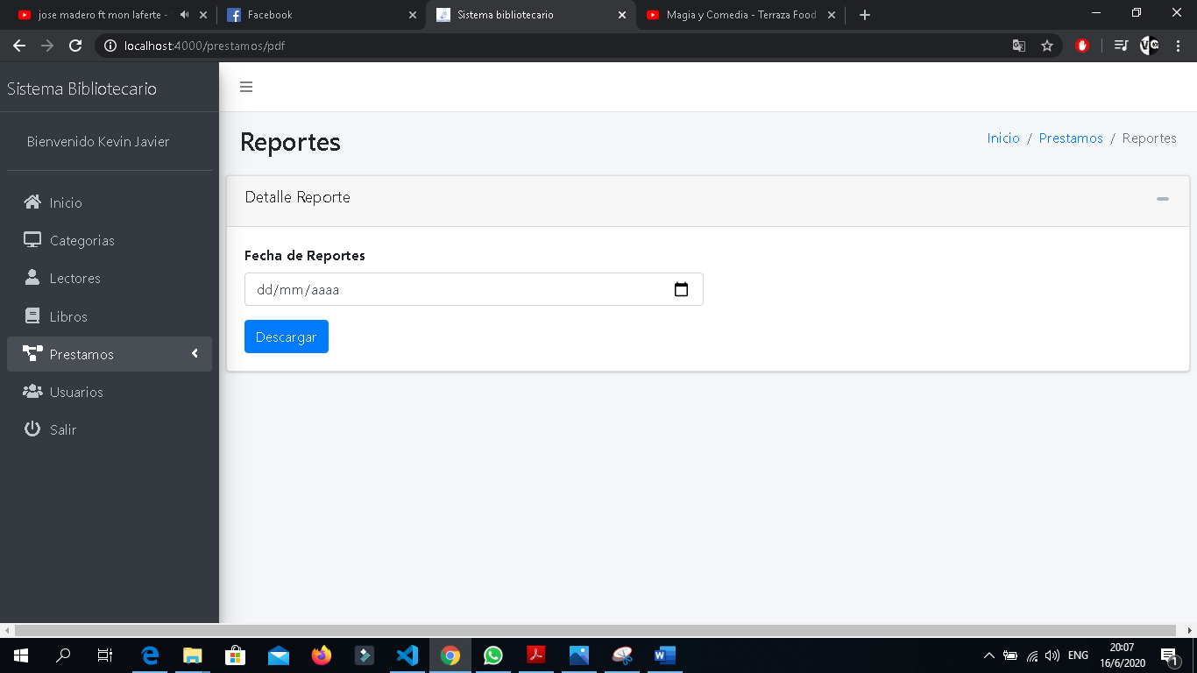

Fuente: Propia

Descripción **Figura *44***:

1. Formulario de generar reporte por fecha de préstamos.
2. Botón de descargar.
3. Menú de navegación.
4. Genera un archivo PDF como el que se muestra en la **¡Error! No se encuentra el origen de la referencia.**

**Figura 45**   
Informe Prestamos

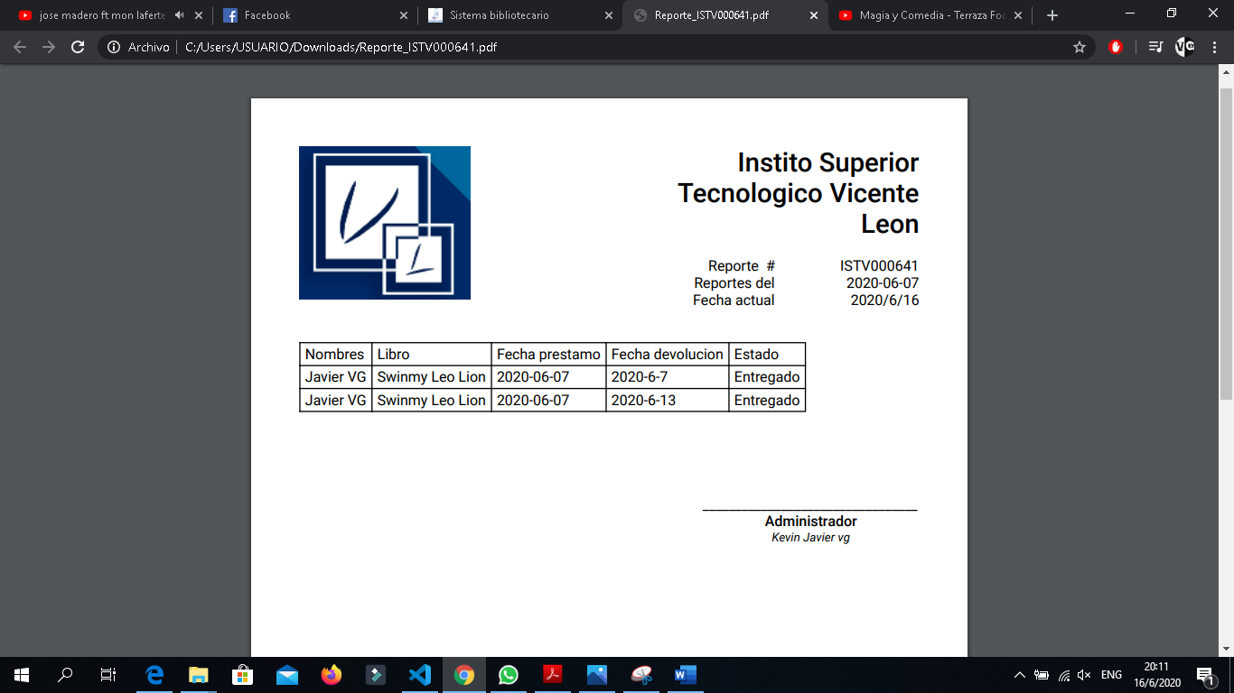

Fuente: Propia

## PRUEBAS DE FUNCIONALIDAD

**Tabla 5**  
 Funcionalidad Inicio de Sesión

|  |  |  |  |
| --- | --- | --- | --- |
| **Escenario : Inicio de Sesión** | | | |
| **Lista de Módulos** | Sistema Web Bibliotecario | | |
| **Responsable** | Kevin Velasque | Fecha | 22/02/2020 |
| **Precondiciones** | Validación de datos del administrador para el ingreso del sistema. | | |
| **Datos de entrada** | Correo electrónico y clave | | |
| **Descripción de los pasos** | * Ingrese los campos correspondientes en el módulo de inicio de sesión. * Si los datos son correctos tendrá acceso a todas las funcionalidades del sistema. * Si los datos son incorrectos se redirección al módulo de inicio de sesión y se mostrara un mensaje con el error obtenido. | | |
|
|
|
| **Resultados esperados** | Validación del campo de inicio de sesión | Cumplido |  |
| Si X |
| No |
| **Resultado Obtenidos** | **Errores: Ninguno.** | | |

Fuente: Propia

**Tabla 6**  
 Funcionalidad Registro de Categoría

|  |  |  |  |
| --- | --- | --- | --- |
| **Escenario : Registro de categorías** | | | |
| **Lista de Módulos** | Sistema Web Bibliotecario | | |
| **Responsable** | Kevin Velasque | Fecha | 22/02/2020 |
| **Precondiciones** | Solo podrá gestionar las categorías el administrador registrado en el sistema. | | |
| **Datos de entrada** | Categoría | | |
| **Descripción de los pasos** | * Iniciar de sesión con la cuenta de administrador. * Ingrese en el campo del formulario la categoría. * Si ingresa correctamente el dato se guardarán. | | |
|
|
|
| **Resultados esperados** | Validación del campo para el correcto ingreso de las categorías | Cumplido |  |
| Si X |
| No |
| **Resultados Obtenidos** | **Errores: Ninguno.** | | |

Fuente: Propia

**Tabla 7**  
 Funcionalidad Registro de Libros

|  |  |  |  |
| --- | --- | --- | --- |
| **Escenario : Registro de Libros** | | | |
| **Lista de Módulos** | Sistema Web Bibliotecario | | |
| **Responsable** | Kevin Velasque | Fecha | 22/02/2020 |
| **Precondiciones** | Solo podrá gestionar los libros el administrador registrado en el sistema. | | |
| **Datos de entrada** | Título, autor, edición, editorial, idioma, ISBN, año publicación, categoría, stock, código | | |
| **Descripción de los pasos** | * Iniciar de sesión con la cuenta de administrador. * Ingrese en el campo del formulario la categoría. * Si Ingresa correctamente el dato se guardarán. | | |
|
|
|
| **Resultados esperados** | Validación de los campos para el correcto ingreso de los libros | Cumplido |  |
| Si X |
| No |
| **Resultados Obtenidos** | **Errores: Ninguno.** | | |

Fuente: Propia

**Tabla 8**  
 Funcionalidad Registro de Lectores

|  |  |  |  |
| --- | --- | --- | --- |
| **Escenario : Registro de Lectores** | | | |
| **Lista de Módulos** | Sistema Web Bibliotecario | | |
| **Responsable** | Kevin Velasque | Fecha | 22/02/2020 |
| **Precondiciones** | Solo podrá registrar lectores el administrador registrado en el sistema. | | |
| **Datos de entrada** | Nombre, apellidos, cedula de identidad, dirección, teléfono, tipo lector | | |
| **Descripción de los pasos** | * Iniciar de sesión con la cuenta de administrador. * Ingrese los campos correspondientes en el formulario. * Si ingresa correctamente los datos se guardarán | | |
|
|
|
| **Resultados esperados** | Validación de los campos para el correcto ingreso de nuevos lectores | Cumplido |  |
| Si X |
| No |
| **Resultados Obtenidos** | **Errores: Ninguno.** | | |

Fuente: Propia

**Tabla 9**  
 Funcionalidad Préstamo de Libros

|  |  |  |  |
| --- | --- | --- | --- |
| **Escenario : Préstamo de Libros** | | | |
| **Lista de Módulos** | Sistema Web Bibliotecario | | |
| **Responsable** | Kevin Velasque | Fecha | 22/02/2020 |
| **Precondiciones** | Solo podrá realizar prestamos el administrador registrado en el sistema. | | |
| **Datos de entrada** | Cedula de identidad del lector, fecha del préstamo | | |
| **Descripción de los pasos** | * Inicie de sesión con la cuenta de administrador. * Selecciones el libro que desea realizar el préstamo. * Ingrese el número de cedula del lector en el formulario. * Si el lector existe se realizará el préstamo dentro del sistema * Si el lector no existe se re direccionará al módulo de registro de nuevo lector. | | |
|
|
|
| **Resultados esperados** | Validación de lector existente y e ingreso del préstamo al sistema | Cumplido |  |
| Si X |
| No |
| **Resultados Obtenidos** | **Errores: Ninguno.** | | |

Fuente: Propia

**Tabla 10**  
 Funcionalidad Devolución de Libros

|  |  |  |  |
| --- | --- | --- | --- |
| **Escenario : Devolución de Libros** | | | |
| **Lista de Módulos** | Sistema Web Bibliotecario | | |
| **Responsable** | Kevin Velasque | Fecha | 22/02/2020 |
| **Precondiciones** | Solo podrá realizar la devolución de libros el administrador registrado en el sistema. | | |
| **Datos de entrada** | Título libro, Opcional (nombres, apellidos del lector). | | |
| **Descripción de los pasos** | * Inicie de sesión con la cuenta de administrador. * Realizar una búsqueda entre los préstamos con el título del libro. * Realizar la devolución del libro | | |
|
|
|
| **Resultados esperados** | Devolución del libro correctamente | Cumplido |  |
| Si X |
| No |
| **Resultados Obtenidos** | **Errores: Ninguno.** | | |

Fuente: Propia

# CONCLUCIONES Y RECOMENDACIONES

## Conclusiones

El sistema web bibliotecario para el Instituto Tecnológico Superior Vicente León, brinda una gran ayuda al administrador de la biblioteca en el momento de realizar los procesos como prestamos, devoluciones, ingreso de libros e ingreso de nuevos lectores además de llevar toda la información en digital dentro de una base de datos.

El sistema web bibliotecario fue desplegado en heroku, es una herramienta muy potente que ofrece servicios PAAS, es decir una Plataforma Como Servicio

El sistema web es de gran ayuda para el administrador ya que tiene una interfaz muy intuitiva, además le será muy útil para hacer los respectivos prestamos de los libros

## Recomendaciones

* Realizar un seguimiento con el administrador de la biblioteca para encontrar fallas dentro del sistema bibliotecario y fortalecerlas con actualizaciones que mejoren la funcionalidad del mismo.
* En el módulo de préstamos se limitó la cantidad de libro que puede un lector solicitar: Se recomienda a futuro no limitar el préstamo de libros
* Recomendamos realizar un módulo para la reserva de libros de la biblioteca.
* Se recomiendo construir una réplica de la base de datos del sistema web, la cual bridara mayor seguridad a los datos existentes en caso de alguna falla.
* Migrar la base de datos a un hosting para tener mayor almacenamiento dentro de la misma.

# BIBLIOGRAFÍA

Baez, S. (20 de 10 de 2012). *knowdo*. Obtenido de Sistemas Web: http://knowdo.org/knowledge/39-sistemas-web

Barreto, O. L. (2010). *.blogspot.com*. Obtenido de https://85517amdsi.blogspot.com/2010/

ConceptoDe. (s.f.). *ConceptoDe*. Obtenido de https://concepto.de/diagrama-de-flujo/#:~:text=Estas%20formas%20definidas%20de%20antemano,Horizontal.

EcuRed. (2008). *EcuRed*. Obtenido de https://www.ecured.cu/Sistema_inform%C3%A1tico

Eddie Malca, V. (2013). *emprendedortecnologico.* Obtenido de http://www.emprendedortecnologico.com/blog/wp-content/uploads/2013/01/Clase-1-Analisis-y-Diseno-de-Sistemas.pdf

Espinel Sigcha, F. X. (2012). *Sistema electrónico para la inclusión de no videntes en la actividad laboral de manejo de estantería de biblioteca.* Sangolquí: SANGOLQUÍ / ESPE / 2012.

Lizardo, M. E. (15 de 11 de 2011). *.wordpress.com*. Obtenido de https://arevalomaria.wordpress.com/2011/11/15/diferencias-entre-metodologias-tradicionales-y-agiles-metodologiasagiles/

Pecho Orihuela, R. F. (2014). scribd. En R. F. Pecho Orihuela, *DESARROLLO DE UN SISTEMA DE GESTION DE BIBLIOTECAPARA MEJORAR LA ATENCION EN EL COLEGIO MARISCALCASTILLA.* Peru.

Quiroz, J. (2003). *El modelo relacional de base de datos.* Boletín de Política Informática Núm. 6, 2003.

Raffino, M. E. (17 de 6 de 2020). *Biblioteca*. Obtenido de https://concepto.de/biblioteca/.

*ricondelzorro.wordpress.com*. (11 de 4 de 2016). Obtenido de https://ricondelzorro.wordpress.com/2016/04/11/herramientas-visualesgui-para-diseno-de-bd-en-linux/

Sisalima Granda, M. X. (2011). Repositorio Institucional de la Universidad de las Fuerzas Armadas ESPE. En M. X. Sisalima Granda, *Incidencia de la estructura y organización de la biblioteca como elementos de apoyo académico en la formación de cadetes de la ESMIL en los años 2010-2011.* Universidad de las Fuerzas Armadas ESPE. ESMIL. Carrera de Licenciatura en Ciencias Militares.

Valdés, D. P. (27 de 10 de 2007). *maestrosdelweb*. Obtenido de http://www.maestrosdelweb.com/que-son-las-bases-de-datos/

# ANEXOS

## ANEXO: DIGRAMA DE PROCESO DE PRESTAMOS DE LIBROS



## ANEXO: DIAGRAMA DE PROCESO DE DEVOLUCION DE LIBROS



## ANEXO: DIGRAMA DE BASE DE DATOS



## ANEXO: PRUBAS DE FUNCIONALIDAD

|  |  |  |  |
| --- | --- | --- | --- |
| **Escenario : Inicio de Sesión** | | | |
| **Lista de Módulos** | Sistema Web Bibliotecario | | |
| **Responsable** | Kevin Velasque | Fecha | 22/02/2020 |
| **Precondiciones** | Validación de datos de administrador del sistema registrado en el sistema. | | |
| **Datos de entrada** | Correo electrónico y clave | | |
| **Descripción de los pasos** | * Ingrese los campos correspondientes en el módulo de inicio de sesión. * Si los datos son correctos tendrá acceso a todas las funcionalidades del sistema. * Si los datos son incorrectos se redirección al módulo de inicio de sesión y se mostrara un mensaje con el error obtenido. | | |
|
|
|
| **Resultados esperados** | Validación del campo de inicio de sesión | Cumplido |  |
| Si X |
| No |
| **Resultado Obtenidos** | **Errores: Ninguno.** | | |

|  |  |  |  |
| --- | --- | --- | --- |
| **Escenario : Registro de categorías** | | | |
| **Lista de Módulos** | Sistema Web Bibliotecario | | |
| **Responsable** | Kevin Velasque | Fecha | 22/02/2020 |
| **Precondiciones** | Solo podrá gestionar las categorías el administrador registrado en el sistema. | | |
| **Datos de entrada** | Categoría | | |
| **Descripción de los pasos** | * Iniciar de sesión con la cuenta de administrador. * Ingrese en el campo del formulario la categoría. * Si Ingresa correctamente el dato se guardarán. | | |
|
|
|
| **Resultados esperados** | Validación del campo para el correcto ingreso de las categorías | Cumplido |  |
| Si X |
| No |
| **Resultado Obtenidos** | **Errores: Ninguno.** | | |

|  |  |  |  |
| --- | --- | --- | --- |
| **Escenario : Registro de Libros** | | | |
| **Lista de Módulos** | Sistema Web Bibliotecario | | |
| **Responsable** | Kevin Velasque | Fecha | 22/02/2020 |
| **Precondiciones** | Solo podrá gestionar los libros el administrador registrado en el sistema. | | |
| **Datos de entrada** | Título, autor, edición, editorial, idioma, ISBN, año publicación, categoría, stock, idioma, código | | |
| **Descripción de los pasos** | * Iniciar de sesión con la cuenta de administrador. * Ingrese en el campo del formulario la categoría. * Si Ingresa correctamente el dato se guardarán. | | |
|
|
|
| **Resultados esperados** | Validación de los campos para el correcto ingreso de los libros | Cumplido |  |
| Si X |
| No |
| **Resultado Obtenidos** | **Errores: Ninguno.** | | |

|  |  |  |  |
| --- | --- | --- | --- |
| **Escenario : Registro de Lectores** | | | |
| **Lista de Módulos** | Sistema Web Bibliotecario | | |
| **Responsable** | Kevin Velasque | Fecha | 22/02/2020 |
| **Precondiciones** | Solo podrá registrar lectores el administrador registrado en el sistema. | | |
| **Datos de entrada** | Nombre, apellidos, cedula de identidad, dirección, teléfono, tipo, lector | | |
| **Descripción de los pasos** | * Iniciar de sesión con la cuenta de administrador. * Ingrese los campos correspondientes en el formulario. * Si Ingresa correctamente los datos se guardarán | | |
|
|
|
| **Resultados esperados** | Validación de los campos para el correcto ingreso de nuevos lectores | Cumplido |  |
| Si X |
| No |
| **Resultado Obtenidos** | **Errores: Ninguno.** | | |

|  |  |  |  |
| --- | --- | --- | --- |
| **Escenario : Registro de Lectores** | | | |
| **Lista de Módulos** | Sistema Web Bibliotecario | | |
| **Responsable** | Kevin Velasque | Fecha | 22/02/2020 |
| **Precondiciones** | Solo podrá registrar lectores el administrador registrado en el sistema. | | |
| **Datos de entrada** | Nombre, apellidos, cedula de identidad, dirección, teléfono, tipo, lector | | |
| **Descripción de los pasos** | * Iniciar de sesión con la cuenta de administrador. * Ingrese los campos correspondientes en el formulario. * Si Ingresa correctamente los datos se guardarán | | |
|
|
|
| **Resultados esperados** | Validación de los campos para el correcto ingreso de nuevos lectores | Cumplido |  |
| Si X |
| No |
| **Resultado Obtenidos** | **Errores: Ninguno.** | | |

|  |  |  |  |
| --- | --- | --- | --- |
| **Escenario : Préstamo de Libros** | | | |
| **Lista de Módulos** | Sistema Web Bibliotecario | | |
| **Responsable** | Kevin Velasque | Fecha | 22/02/2020 |
| **Precondiciones** | Solo podrá realizar prestamos el administrador registrado en el sistema. | | |
| **Datos de entrada** | Cedula de identidad del lector, fecha del préstamo | | |
| **Descripción de los pasos** | * Inicie de sesión con la cuenta de administrador. * Selecciones el libro que desea realizar el préstamo. * Ingrese el número de cedula del lector en el formulario. * Si el lector existe se realizará el préstamo dentro del sistema * Si el lector no existe se re direccionará al módulo de registro de nuevo lector. | | |
|
|
|
| **Resultados esperados** | Validación de lector existente y e ingreso del préstamo al sistema | Cumplido |  |
| Si X |
| No |
| **Resultado Obtenidos** | **Errores: Ninguno.** | | |

|  |  |  |  |
| --- | --- | --- | --- |
| **Escenario : Devolución de Libros** | | | |
| **Lista de Módulos** | Sistema Web Bibliotecario | | |
| **Responsable** | Kevin Velasque | Fecha | 22/02/2020 |
| **Precondiciones** | Solo podrá realizar la devolución de libros el administrador registrado en el sistema. | | |
| **Datos de entrada** | Título libro, Opcional (nombres, apellidos del lector). | | |
| **Descripción de los pasos** | * Inicie de sesión con la cuenta de administrador. * Realizar una búsqueda en de los préstamos con el título del libro. * Realizar la devolución del libro | | |
|
|
|
| **Resultados esperados** | Devolución del libro correctamente | Cumplido |  |
| Si X |
| No |
| **Resultado Obtenidos** | **Errores: Ninguno.** | | |

## ANEXO: ENTREVISTA

**Entrevista Encargado de área la Biblioteca del Instituto Superior Tecnológico Vicente León**

1. **¿Cuál es trabajo que realiza la biblioteca dentro del Instituto Superior Tecnológico Vicente León?**

El trabajo que proporciona la biblioteca dentro del Instituto es proporcionar libros físicos a los estudiantes o docentes del mismo.

1. **¿Quiénes pueden utilizar la biblioteca?**

Los que pueden utilizar y solicitar libros de la biblioteca son los estudiantes y docentes del Instituto Tecnológico Superior Vicente León

1. **¿Tienen algún inventario de libros que existe dentro de la biblioteca?**

Contamos con un registro de todos los libros que existentes en la biblioteca con los das específicos de cada libro dentro de un archivo de Excel

1. **¿Cómo llevan los procesos de préstamo de un libro?**

El proceso de préstamo de los libros se lleva a se inicia con recepción del carnet estudiantil o cedula de identidad, después se procede a la búsqueda del libro solicitado y el registro del libro y el estudiante o profesor que se lo solicito. Todos esto registros se los lleva en una carpeta específica.

1. **¿La biblioteca realiza prestamos donde puedan sacar los libros fuera de la institución?**

No está permitido que puedan sacar los libros debido a que los estudiantes no realizan la entrega del libro y ocasión la pérdida del mismo para la biblioteca.

1. **¿Llevan un registro de los lectores que realizan un prestamos?**

Los registros que se llevan son únicamente una hoja de préstamos donde registramos el libor prestado y a quien fue prestado.

1. **¿Los lectores conoce la disponibilidad del cada libro?**

los únicos que conoces los libros son los encargados ya que ellos tienen el acceso al registro de libros y las hojas de préstamos para verificar que todavía no fue prestado el libro solicitado por el lector